

PROSES AKTUALISASI DIRI PADA TOKOH ALTAIR DALAM ANIME RE: CREATORS KARYA EI AOKI
(KAJIAN PSIKOLOGI SASTRA)

アオキエイのアニメ「レクリエイターズ」における、
アルタイルの自己実現プロセス

SKRIPSI

Oleh:
Muh. Agrisandy. Satyarso
NIM 13050116120009

PROGRAM STUDI S1 BAHASA DAN KEBUDAYAAN JEPANG
FAKULTAS ILMU BUDAYA
UNIVERSITAS DIPONEGORO
SEMARANG
2021

PROSES AKTUALISASI DIRI PADA TOKOH ALTAIR DALAM ANIME RE: CREATORS KARYA EI AOKI
(KAJIAN PSIKOLOGI SASTRA)

アオキエイのアニメ「レクリエイターズ」における、
アルタイルの自己実現プロセス

SKRIPSI

Oleh:
Muh. Agrisandy. Satyarso
NIM 13050116120009

PROGRAM STUDI S1 BAHASA DAN KEBUDAYAAN JEPANG
FAKULTAS ILMU BUDAYA
UNIVERSITAS DIPONEGORO
SEMARANG
2021

HALAMAN PERNYATAAN
Dengan penuh kebenaran, penulis menyatakan bahwa hal-hal yang telah disusun di dalam penelitian ini adalah karya asli dari penulis sendiri dan tidak mengambil seluruh bahan hasil yang telah ada di universitas yang sama dan di universitas lain. Penulis dengan ini juga ingin menyatakan bahwa skripsi ini tidak mengambil dari berbagai macam bahan publikasi tanpa adanya rujukan. Penulis dengan ini menyatakan siap untuk menerima sanksi jikalau terbukti melakukan aksi plagiasi untuk menyusun skripsi ini.

Semarang, 30 Juni 2021
Penulis,

Muhammad Agrisandy Satyarso

HALAMAN PERSETUJUAN

Disetujui
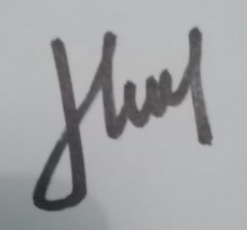
Dosen pembimbing I

Budi Mulyadi.S.Pd.M.Hum
NIP. 197307152014091003

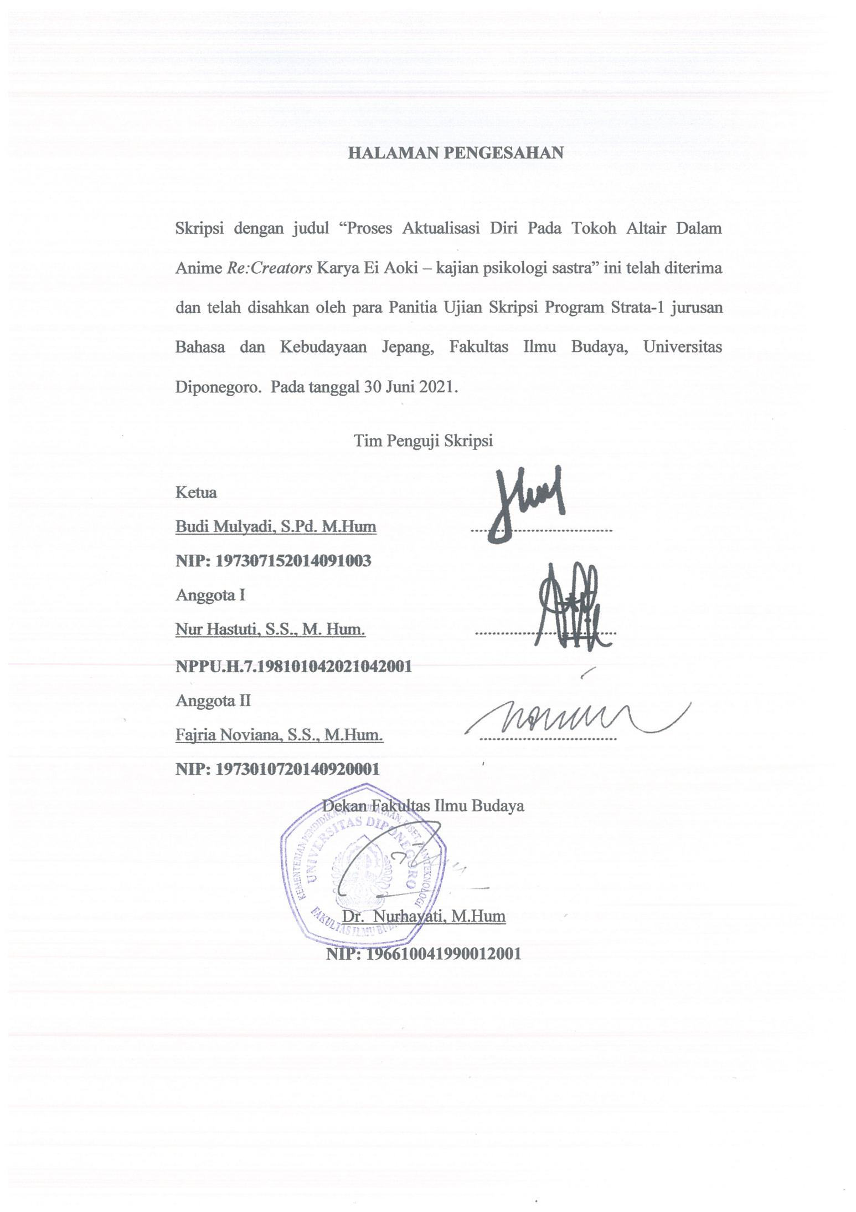

MOTTO

「一期一会。」
“One life, One encounter”

“All we have to decide is what to do with the time that is given to us.”
-J.R.R Tolkien-
“Knowledge is not power, it is only potential. Applying that knowledge is power. Understanding why and when to apply that knowledge is wisdom.”
-Takeda Shingen-



................................

................................

PERSEMBAHAN

Skripsi yang telah disusun ini dipersembahkan untuk seluruh individual yang telah memberikan bantuan, saran, semangat, dan doa kepada penulis. Individu-individu tersebut yaitu:
- Kedua Mama dan Papa yang selama ini telah memberikan rasa kasih sayang, kata-kata penyemangat kepada penulis selama 23 tahun hidup di dunia ini.
- Seluruh dosen dari jurusan Bahasa dan Kebudayaan Jepang yang telah membantu dan mengajar penulis hingga sekarang.
- Teman-teman dari grup whatsapp Your Daily Life dan jurusan BKJ 16. Yaitu Maul, Dodi, Bimo, Blair, Moza, Vyan, Rehal, Yoedi, Kevin, Nuva, dan Yoga. Terima kasih banyak atas memori dan dukungannya.
- Teman-teman dari Kagoshima University yaitu Nina, Dandala, Tuna, Yuusei, Mirei, Tiago, Bell, Arthur, Caitlyn, Brad, Kim Jyuusong, Kim Unhui, Tooru, Denis, Kenshiro, Lin, Masato-san, Choiyunseok, Taichi, Momoe, Steve, Hikari, Nanami, Florian, Minami, Minu, Matthew, Kenta dan lain-lainya karena telah memberikan memori terbaik selama di Jepang dan kata-kata penyemangat untuk menyelesaikan skripsi ini.
- Teman-teman terdekat 完全Over乱 yaitu Kaan Gibson (Greb), Misa Ozawa (Micchan), dan Amy (Astro). Terima kasih karena telah memberikan waktu luangnya dan memori-memori bersama yang menyenangkan di Discord.
- Teman-teman dari English House yaitu Boss G, CatsCreed, Darling L U N E, Zak, Awbreh, Acronical dan Rosebell yang selalu bermain bersama, menyemangati penulis untuk menyelesaikan skripsi.

PRAKATA

Penulis ingin memanjatkan puji syukur terhadap kehadirat Tuhan Yang Maha Esa, atas hikmat dan Karunianya penulis dapat menyelesaikan skripsi ini. Penulisan skripsi juga dapat diselesaikan berkat bantuan dari berbagai pihak. Penulis ingin menyampaikan puji terima kasih kepada:
- Dr. Nurhayati, M.Hum selaku Dekan Fakultas Ilmu Budaya Universitas Diponegoro Semarang.
- Budi Mulyadi, S.Pd., Hum selaku Ketua Jurusan Strata-1 Bahasa dan Kebudayaan Jepang Fakultas Ilmu Budaya Universitas Diponegoro Semarang dan sebagai Dosen Pembimbing dalam penulisan skripsi ini.
- Elizabeth Ika Hesti Aprillia Nindia Rini, S.S., M.Hum selaku dosen wali Jurusan Strata-1 Bahasa dan Kebudayaan Jepang Fakultas Ilmu Budaya Universitas Diponegoro Semarang.
- Seluruh dosen, dan staff Jurusan Strata-1 Bahasa dan Kebudayaan Jepang Fakultas Ilmu Budaya Universitas Diponegoro Semarang.
- Teman-teman dari Jurusan Strata-1 Bahasa dan Kebudayaan Jepang Fakultas Ilmu Budaya Universitas Diponegoro Semarang.

Penulis percaya bahwa walau skripsi ini telah disusun secara teliti pasti masih meninggalkan sebuah kekurangan, maka dari itu penulis mengharapkan sebuah kritik dan saran dari pembaca untuk dapat menyempurnakan skripsi ini.

Semarang, 30 Juni 2021
Penulis,

Muhammad Agrisandy Satyarso

DAFTAR ISI
HALAMAN PERNYATAAN i
HALAMAN PERSETUJUAN ii
HALAMAN PENGESAHAN Error! Bookmark not defined.
MOTTO iv
PERSEMBAHAN v
PRAKATA vii
DAFTAR ISI ix
DAFTAR GAMBAR xi
INTISARI xv
ABSTRACT xvi
PENDAHULUAN 1
1.1 Latar Belakang Masalah................... 1
1.2 Rumusan Masalah...................... 5
1.3 Tujuan Penelitian 6
1.4 Manfaat Penelitian 6
1.5 Ruang Lingkup 6
1.6 Sistematika Penulisan 7
TINJAUAN PUSTAKA 9
2.1 Penelitian Terdahulu 9
2.2 Kerangka Teori 15
2.2.1 Teori Struktur Naratif 15
2.2.1.1 Plot dan Cerita 16
2.2.1.2 Hubungan Naratif dengan Ruang 16
2.2.1.3 Hubungan Naratif dengan Waktu 17
2.2.1.4 Pelaku Cerita 18
2.2.1.5 Permasalahan dan Konflik 19
2.2.1.6 Tujuan 19
2.2.2 Psikologi Sastra 20
2.2.3 Teori Kebutuhan Bertingkat 21
METODE PENELITIAN 29
3.1 Jenis Penelitian 29
3.2 Sumber Data 30
3.3 Langkah-langkah Penelitian 31
3.3.1 Pengumpulan data 31
3.3.2 Analisis Data 31
3.3.3 Penyajian Data 32
PEMBAHASAN 33
4.1 Analisis Teori Struktur Naratif 33
4.1.1 Cerita dan Plot 33
4.1.2 Hubungan Naratif dengan Ruang 54
4.1.3 Hubungan Naratif dengan Waktu 65
4.1.3.1 Urutan Waktu 65
4.1.3.2 Durasi Waktu 69
4.1.4 Pelaku Cerita 70
4.1.4.1 Tokoh Utama 70
4.1.4.2 Tokoh Pendukung 88
4.1.5 Permasalahan 95
4.1.6 Tujuan 97
4.2 Proses Aktualisasi Diri Altair 97
4.2.1 Kebutuhan Fisiologis 98
4.2.2 Kebutuhan Akan Rasa Aman 101
4.2.3 Kebutuhan Akan Rasa Cinta dan Memiliki 102
SIMPULAN 113
REFERENSI 118
要旨 120
BIODATA 123

DAFTAR GAMBAR

Gambar 1 (Re:Creators, episode 01, Setsuna Shimazaki akan melakukan bunuh diri).
Gambar 2 (Re:Creators, episode 01, cuplikan narasi Souta Mizushino, tahap pengenalan 1)
Gambar 3 (Re:Creators, episode 1, 11:20 menit, Altair mengejar Souta dan Selesia di dunia nyata.)
Gambar 4 (Re:Creators, episode 4, menit 15:29, Alicetaria menculik Takarada Naoya.)
Gambar 5 (Re:Creators, episode 4, menit 16:33, Altair menghasut Alicetaria.)
Gambar 6 (Re:Creators, episode 6, menit 16:13, argumentasi antara Meteora dan Alicetaria yang berakhir menjadi pertarungan.)
Gambar 7 (Re:Creators, episode 7, menit 03:17, Yuya dan Blitz bergabung ke dalam pertarungan.)
Gambar 8 (Re:Creators, episode 7, menit 04:03, Mamika menghalang pertarungan antara Blitz dan Yuya.)
Gambar 9 (Re:Creators, episode 8, menit 18:29, Mamika menghadapi Altair.)
Gambar 10 (Re:Creators, episode 9, menit 02:57, Mamika memohon kepada Magane untuk menyampaikan pesannya kepada Alicetaria.)
Gambar 11 (Re:Creators, episode 9, menit 05:36, Mamika menghela napas terakhirnya digenggaman Alicetaria.)
Gambar 12 (Re:Creators, menit 21:42, pengorbanan Selesia untuk menghentikan Charon.)
Gambar 13 (Re:Creators, episode 21, menit 05:02, Altair bertemu dengan Setsuna.)
Gambar 14 (Re:Creators, episode 21, menit 16:02, Altair berusaha untuk menyelamatkan Setsuna.)
Gambar 15 (Re:Creators. episode 21, menit 16:50, Altair bersama dengan penciptanya Setsuna di dalam dunia baru.)
Gambar 16 (Re:Creators, episode 01, menit 04:54.)
Gambar 17 (Re:Creators, episode 01, menit 10:49.)
Gambar 18 (Re:Creators, episode 1, menit 16:06, Altair vs Selesia di taman.)
Gambar 19 (Re:Creators, episode 1, menit 16:28, Altair vs Selesia di taman.)
Gambar 20 (Re:Creators, episode 1, menit 17:01, Altair vs Selesia di taman.)
Gambar 21 (Re:Creators, episode 2, menit 12:45.)
Gambar 22 (Re:Creators, episode 2, menit 22:09.)
Gambar 23 (Re:Creators, episode 4, menit 14:47.)
Gambar 24 (Re:Creators, episode 6, menit 17:51, kubu Aliceteria/Altair melawan kubu Meteora/Selesia.)
Gambar 25 (Re:Creators, episode 6, menit 12:09, kubu Aliceteria & Mamika membujuk Magane.)
Gambar 26 (Re:Creators, episode 7, menit 17:34.)
Gambar 27 (Re:Creators, episode 7, menit 21:23, Souta membocorkan informasi tentang Altair.)
Gambar 28 (Re:Creators, episode 7, menit 20:48, Masaaki menjelaskan darimana Altair berasal dan penciptanya kepada Selesia, dll.)
Gambar 29 (Re:Creators, episode 8, menit 17:38, Altair tampak sedang duduk di tengah reruntuhan)
Gambar 30 (Re:Creators, episode 10, menit 15:38, Altair dan Blitz melawan Yuya, Meteora, dan Selesia.)
Gambar 31 (Re:Creators, episode 10, menit 20:48, Altair melihat pertarungan dari langit-langit.)
Gambar 32 (Re:Creators, episode 15, menit 18:11.)
Gambar 33 (Re:Creators, episode 15, menit 19:47.)
Gambar 34 (Re:Creators, episode 15, menit 19:33.)
Gambar 35 (Re:Creators, episode 18, menit 00:02, Langit-langit Tokyo Dome Stadium.)
Gambar 36 (Re:Creators, episode 20, menit 11:01, Meteora dan lain-lainnya di ruang broadcast stadium Tokyo.)
Gambar 37 (Re:Creators, episode 17, menit 17:26, Selesia bertarung dengan Altair di langit-langit distrik Ginza.)
Gambar 38 (Re:Creators, episode 20, menit 04:00, Altair terlihat melayang di atas jam Wako Ginza.)
Gambar 39 (Re:Creators, episode 20, menit 21:44.)
Gambar 40 (Re:Creators, episode 21, menit 05:02, Altair bertemu dengan Setsuna.)
Gambar 41 (Re:Creators, episode 1, menit 01:09, Setsuna menunggu kereta datang.)
Gambar 42 (Re:Creators, episode 1, menit 02:59, kalender mengindikasikan musim gugur pada bulan November.)
Gambar 43 (Re:Creators, episode 11, menit 14:46, kalendar Souta menunjukkan bulan Januari dan musim dingin.)
Gambar 44 (Re:Creators, episode 14, menit 03:48. )
Gambar 45 (Re:Creators, episode 14, menit 08:18, papan pengumuman menunjukkan pengumuman Elimination Chamber Fest.)
Gambar 46 (Re:Creators, episode 16, menit 17:10, Matsubara, Masaaki, dan Marine mengenakan pakaian musim panas.)
Gambar 47 (Re:Creators, episode 16, menit 21:42, tokoh Souta terlihat mengenakan pakaian musim panas.)
Gambar 48 (Re:Creators, episode 17, menit 15:48, penonton Elimination Chamber Fest terlihat mengenakan pakaian musim panas.)
Gambar 49 (Re:Creators, episode 01, menit 22:01, Souta membelikan makanan kepada Selesia dan Meteora.)
Gambar 50 (Re:Creators, episode 10, menit 09:13, Souta melindungi Meteora dari Aliceteria.)
Gambar 51 (Re:Creators, episode 2, menit 05:43, Meteora memakan banyak YcDonald.)
Gambar 52 (Re:Creators, episode 01, menit 13:07, Selesia meminjam/mencuri mobil seseorang di dunia nyata.)
Gambar 53 (Re:Creators, episode 02, menit 20:53, Selesia bersiap menghadapi kekuatan penuh Mamika.)
Gambar 54 (Re:Creators, episode 10, menit 13:01, Selesia bertempur melawan Aliceteria yang memiliki kekuatan yang lebih kuat darinya.)
Gambar 55 (Re:Creators, episode 20, menit 13:07, Altair mendemonstrasikan kekuatannya yang dapat membuatnya hidup kembali setelah ditelan oleh Sirius.)
Gambar 56 (Re:Creators, episode 16, menit 22:04, Altair bersama dengan aliansinya di dalam sebuah gedung terbengkalai yang menjadi tempat markas rahasia.)
Gambar 57 (Re:Creators, episode 20, menit 14:51, sebuah layar besar yang menayangkan aksi Elimination Chamber Fest dan juga komentar para penonton.)
Gambar 58 (Re:Creators, episode 21, menit 20:59, Dewa Altair bersama dengan Dewa Setsuna menciptakan dunia baru untuk mereka berdua tinggali.)

INTISARI

Muhammad Agrisandy Satyarso. 2021. “Proses Aktualisasi Diri Pada tokoh Altair Dalam Anime Re:Creators Karya Ei Aoki”. Skripsi program studi Bahasa dan Kebudayaan Jepang, Universitas Diponegoro, Semarang.
Skripsi ini bertujuan untuk mengkaji proses aktualisasi diri pada seorang tokoh antagonis utama bernama Altair dalam anime Re:Creators berdasarkan teori hirarki kebutuhan Abraham Maslow.
Data yang digunakan untuk memastikan proses aktualisasi diri tokoh antagonis utama Altair adalah 24 buah episode serial anime Re:Creators. Metode yang digunakan dalam penelitian ini adalah metode deskriptif analisis, dan teori yang akan digunakan dalam penelitian yaitu teori struktur naratif sastra Himawan Pratista, dan teori hirarki kebutuhan Abraham Maslow.
Hasil dari penelitian ini adalah tokoh antagonis utama Altair telah berhasil mendapatkan aktualisasi dirinya. Berbeda dengan tokoh-tokoh manusia lainnya, dikarenakan dirinya adalah seorang tokoh kreasi, maha kuasa, dan bukanlah sekadar manusia biasa membuat proses aktualisasi diri Altair cukup sulit untuk dipastikan. Namun, dia berhasil mendapatkan aktualisasi diri dengan mengumpulkan aliansi, menghindari pertarungan langsung dengan Meteora, mengalahkan musuh-musuhnya pada pertarungan sengit di distrik Ginza Tokyo, bertemu dengan pencipta tercintanya Setsuna Shimazaki sekali lagi, dan memenuhi potensinya sebagai sosok seorang dewa.

Kata Kunci: Altair, anime, hirarki kebutuhan, psikologi sastra, Re:Creator, struktur naratif.

ABSTRACT

Muhammad Agrisandy Satyarso. 2021. “The Process of Self-Actualization in Altair From The Anime Re:Creators by Ei Aoki”. A Japanese and Cultural study program thesis, Diponegoro University, Semarang.

This thesis is aimed to analyses the process of self-actualization from a main antagonist character called Altair, from the anime series titled Re:Creators. Based on Abraham Maslow’s theory of Hierarchy of Needs.

The data that was used in order to determine the process of self-actualization in the main antagonist Altair, were the 21 episodes in the animation series of Re:Creators. The method used in this thesis is the analytic descriptive method, and the theories to support the result of the analysis are Himawan Pratista’s Movie Narratives Structure theory and Abraham Maslow’s Hierarchy of Needs.

The result of this thesis is that the main antagonist Altair achieves her self-actualization. Unlike any other human character, due to her nature of being a “creation”, an almost “omnipotent” character and not a regular human being, makes the process of self-actualization quite hard to determine. However, she managed to achieved her self-actualization by gathering allies to support her cause, survived being hunted by the protagonist, and at a intense final battle that took place in Tokyo’s district of Ginza, Altair once again managed to meet her long passed creator Setsuna Shimazaki and fulfil her potential as a Godlike being.

Keywords: Altair, anime, hierarchy of needs, literal psychology, narative structure, Re:Creators.

BAB I

PENDAHULUAN

1.1 Latar Belakang Masalah
Sastra adalah kata serapan dari bahasa kuno Sansekerta “shastra” yang memiliki arti atau makna “teks yang mengandung instruksi”. Sas- dalam kata sastra bermakna “Instruksi” atau “ajaran”. Kata “sastra” dan “kesusastraan” selalu mengacu kepada kreasi dan keindahan estetika kesenian. Menurut filsafat yunani kuno Plato definisi dari kata sastra adalah hasil peniruan atau gambaran dari kenyataan. Sebuah karya sastra harus merupakan peneladanan alam semesta dan sekaligus merupakan model kenyataan. Selain memberikan efek estetika karya sastra juga dapat digunakan sebagai media untuk mengeluarkan ekspresi kepada publik.
Dengan adanya modernisasi di dalam dunia media kesusastraan, berbagai macam karya sastra telah diterbitkan kepada publik, salah satunya adalah karya sastra animasi. Animasi merupakan kumpulan gambar yang diolah sedemikian rupa sehingga menghasilkan gerakan. Animasi mewujudkan ilusi (illusion) bagi pergerakan dengan memaparkan atau menampilkan satu urutan gambar yang berubah sedikit demi sedikit (progressively) pada kecepatan yang tinggi. Animasi digunakan untuk memberikan gambaran pergerakan pada suatu objek. Animasi membolehkan
sesuatu objek yang tetap dan static dapat bergerak dan kelihatan seolah-olah hidup. Animasi multimedia merupakan proses pembentukan gerak dari berbagai media atau objek yang divariasikan dengan efek-efek dan filter, gerakan transisi, suara-suara yang selaras dengan gerakan animasi tersebut (Suheri, 2006:2).
Karya animasi sejatinya sudah ada sejak tahun 1888, tetapi di barat baru pada tahun 1910 animasi digunakan untuk menceritakan sebuah cerita naratif melalui gambaran-gambaran yang dapat bergerak. Jepang sudah memulai memproduksi animasi singkat sebelum tahun 1910 dengan judul Katsudou Shashin yang dipercaya diproduksi pada sekitar tahun 1907. Jikalau di dunia barat animasi dua dimensi disebut kartun (cartoon), di Jepang animasi sendiri disebut animeshon (アニメション) atau yang dapat disingkat menjadi anime (アニメ). Hingga saat ini sudah ada ribuan serial anime yang telah ditayangkan di masyarakat Jepang dan dunia salah satunya adalah animasi Re: Creator yang mulai tayang pada tahun 2017 lalu.
Re:Creators adalah anime orisinal yang diproduksi oleh studio TROYCA di bawah direksi sutradara Ei Aoki. Anime ini memiliki 22 total episode dalam satu musim yang pertama kali ditayangkan oleh saluran televisi Jepang Tokyo MX pada 08 April 2017 lalu. Anime Re: Creators adalah serial animasi Jepang yang bergenre fantasi, Fiksi sains, dan aksi yang menceritakan tentang bagaimana dunia kreasi dan dunia nyata atau yang juga disebut dunia
para dewa di dalam cerita anime ini tercampur aduk akibat tokoh antagonis utama Altair. Altair adalah seorang karakter kreasi yang digambarkan sebagai sosok seorang perempuan berambut abu-abu yang mengenakan pakaian ala tentara Nazi Jerman, dan memiliki berbagai macam kekuatan mahakuasa yang dapat memanipulasi dunia fiksional kreasi dan dunia nyata manusia. Salah satunya disebut Holopsicon. Dengan adanya kekuatan mahakuasa tersebut Altair dapat membuat karakter-karaker kreasi dalam dunia anime Re:Creators terlempar ke dunia nyata manusia dan mengakibatkan kekacauan antara masing-masing dunia.
Seperti yang sudah diterangkan di atas sebelumnya, Altair sendiri juga hanya sekadar karakter kreasi dalam dunia fiksi Re:Creator. Masing-masing karakter kreasi yang telah Altair panggil ke dalam dunia nyata manusia tersebut memiliki pencipta mereka masing-masing, akan tetapi Altair sebagai salah satu karakter kreasi tersebut telah kehilangan pencipta orisinal dirinya sendiri bernama Setsuna/Yuna Shimazaki yang tewas akibat bunuh diri. Alasan mengapa Setsuna memilih untuk melakukan bunuh diri adalah akibat dari perundungan siber dan pengkhianatan teman terbaiknya Sota Mizushino seorang salah satu karakter utama pada serial animasi ini. Dengan alasan inilah mengapa Altair memutuskan untuk meminta bantuan tokoh-tokoh kreasi lainnya untuk menghancurkan dunia yang dimana telah membuat pencipta tercintanya menghilang dan mencoba menyingkirkan siapapun yang berani menghalangi rencananya tersebut.
Alasan mengapa dipilihnya karakter utama antagonis Altair sebagai karakter yang akan menjadi topik utama dalam penilitian ini dikarenakan dua alasan. Yang pertama walaupun dengan adanya kekuatan yang mahakuasa ditangannya Altair masih memperlihatkan sisi dimana ia masih membutuhkan sebuah teman atau aliansi di sisinya guna untuk mencapai tujuannya yaitu kehancuran dunia yang dimana dapat diartikan bahwa karakter Altair sedang dalam proses aktualisasi diri, alasan yang kedua karena walau Altair dapat dikategorikan sebagai tokoh antagonis, adanya dampak yang sangat signifikan yang diberikan oleh Altair terhadap dunia cerita Re:Creators ini membuat dirinya sebagai salah satu tokoh utama yang lebih dominan daripada tokoh protagonist utama yang membuat ini sebagai nilai keunikan tersendiri.
Demi mendapatkan hasil yang dinginkan oleh penulis, penulis akan menggunakan teori kebutuhan bertingkat oleh Abraham Maslow guna untuk meneliti proses aktualisasi diri dari subjek yang diteliti. Menurut Abraham Maslow kebutuhan bertingkat manusia dibagi menjadi lima tingkatan yaitu 1) Kebutuhan fisiologis, 2) Kebutuhan keamaan dan kebutuhan perlindungan, 3) Kebutuhan cinta, kasih sayang, dan kebutuhan social, 4) Kebutuhan penghargaan dan yang ke 5) Aktualisasi diri (Dr. Hanachor, & Dr. Melvins Enwuvesi , 2017:17).
Maslow juga menerangkan dalam Koeswara (1991:138) bahwa lima belas ciri-ciri dari orang yang beraktualisasi diri yaitu 1) mengamati realitas secara efisien; 2) penerimaan atas diri sendiri; 3) spontan, sederhana, dan wajar; 4) terpusat pada masalah; 5) pemisahan diri dan kebutuhan privasi; 6) kemandirian dari kebudayaan dan lingkungan; 7) kesegaran dan apresiasi; 8) pengalaman puncak atau pengalaman mistik; 9) minat sosial; 10) hubungan antarpribadi; 11) berkarakter demokratis; 12) perbedaan antara cara dan tujuan; 13) rasa humor yang filosofis; 14) kreatifitas; 15) penolakan enkulturais.
Dengan alasan tersebut maka penulis berusaha untuk mengangkat judul penelitian yang menitik beratkan pada kegiatan atau aksi apa saja yang telah dilakukan sosok tokoh Altair dalam animasi Re: Creators sebagai proses aktualisasi diri dari tokoh tersebut.

1.2 Rumusan Masalah
Dari latar belakangan seperti diatas, penulis telah berpikir bahwa ada tiga rumusan masalah yang akan ditelaah pada penilitian ini. Dua rumusan masalah tersebut antara lain adalah yang pertama apa saja unsur-unsur struktur naratif yang terdapat dalam animasi tersebut seperti plot, waktu, ruang naratif, pelaku atau tokoh-tokoh dalam cerita. Yang kedua adalah usaha atau proses aktualisasi diri dari tokoh Altair tersebut dengan menggunakan teori Abraham Maslow.

1.3 Tujuan Penelitian
Seperti yang telah dirumuskan pada bagian rumusan masalah diatas, tujuan penelitian yang dilakukan oleh peneliti ini adalah untuk mendeskripsikan unsur-unsur naratif seperti plot, waktu, ruang naratif, dan karakter-karakter yang berlaku pada cerita tersebut. Meneliti dan. mendeskripsikan proses aktualisasi diri dari tokoh Altair tersebut.

1.4 Manfaat Penelitian
Penulis mengharapkan penelitian ini dapat memberikan dua macam manfaat yaitu bermanfaat secara teoretis dan bermanfaat secara praktis. Pemahaman penuh terhadap bagaimana proses aktualisasi diri yang terjadi pada karakter antagonis utama animasi film Re:Creators Altair dan juga apa saja yang menjadi motivasi dirinya untuk melakukan hal-hal yang karakter tersebut lakukan itu adalah sebuah manfaat teoretis dari penelitian ini. Sedangkan untuk manfaat praktisnya sendiri, penelitian ini dapat dijadikan referensi atau rujukan untuk peneliti-peneliti yang ingin melakukan penelitian dengan tema dan sistematika yang serupa di masa depan.

1.5 Ruang Lingkup
Penelitian yang dilakukan oleh penulis ini memiliki ruang lingkup yang mencangkup satu musim atau satu cour dari serial animasi Re: Creators yang akan menjadi sumber data utama dalam penelitian ini. Re:Creators adalah serial animasi orisinal studio TROYCA di bawah naungan Aniplex yang ditulis dan disutradai oleh Ei Aoki. Animasi ini tayang mulai dari 8 April 2017 hingga 16 September 2017 lalu. Satu musim dari animasi tersebut terdapat 22 buah episode yang masing-masing episode memiliki 23 hingga 24 menit total durasi waktu. Penelitian ini adalah penelitian berupa penelitian kepustakaan dikarenakan bahan material atau data-data yang diambil itu didapat dari sumber data tertulis yang memiliki keterkaitan dengan penelitian yang sedang dilakukan. Walau memiliki 22 buah episode, peniliti hanya akan memfokuskan penelitian pada bagian-bagian dimana karakter Altair akan keluar pada salah satu episode-episode tersebut untuk diteliti bagaimana perkembangan atau proses aktualisasi diri yang terjadi.
Sedangkan untuk sumber data sekunder, data-data akan diambil atau diperoleh melalui buku-buku teori kesusastraan atau e-jurnal atau media pustaka lainnya yang memiliki relevansi yang tinggi dengan penelitian ini.

1.6 Sistematika Penulisan
Proposal penelitian ini telah disusun sedemikian rupa agar pembaca dapat memahami isi atau konten dari skripsi ini dengan mudah dan sistematis.
Bab 1 adalah bagian pendahuluan dari skripsi penelitian ini yang berisi mengenai hal-hal semacam latar belakang masalah, rumusan masalah, tujuan, manfaat, dan ruang lingkup dari penelitian yang sedang dilakukan.
Bab 2 berisi tentang tinjauan pustaka dan landasan-landasan teori yang digunakan pada penelitian ini. Pada bab ini akan dijelaskan atau diuraikan tinjauan pustaka dan landasan teori yang digunakan.
Bab 3 adalah bagian dimana menjelaskan metode penelitian yang dipakai oleh peneliti seperti jenis penelitian, sumber-sumber data yang dipakai, dan langkah-langkah yang akan ditempuh pada saat meneliti objek formal material yang langkah-langkah tersebut mencangkup 1.) Pengumpulan data, 2.) Analisis data dan 3.) Penyajian data.
Bab 4 berisi tentang pembahasan dari penelitian ini atau topik utama dari skripsi penelitian ini. Di dalam bab ini akan diuraikan bagaimana proses aktualisasi diri tokoh Altair, dan apa pendorong Altair untuk melakukan tindakan-tindakan yang terjadi di dalam animasi tersebut. Dan juga di dalam bab ini peneliti akan menguraikan struktur dari cerita animasi Re: Creator, seperti bagaimana tema, alur, setting dan penokohan yang dipakai dalam cerita naratif tersebut.
Bab 5 adalah bagian simpulan dari penelitian ini. Pada bab ini penulis akan memberikan opini dari hasil pembahasan yang telah dilakukan.

BAB II

TINJAUAN PUSTAKA

Di dalam bab tinjauan pustaka ini terdapat dua subbab yaitu penelitian terdahulu dan kerangka teori. Pada bagian penelitian terdahulu akan membahas tentang penelitian-penelitian terdahulu yang memiliki relevansi terhadap penelitian yang sedang dilakukan oleh penulis, sedangkan pada subbab kerangka teori berisi tentang berbagai teori dan pendekatan.

2.1 Penelitian Terdahulu
Penelitian ini menggunakan penelitian-penelitian terdahulu sebagai acuan atau panduan teori untuk membantu proses penelitian yang sedang dilakukan oleh peneliti. Hingga saat ini belum ada penelitian terdahulu yang mengungkit objek material animasi Re:Creator. Berikut ini adalah penelitian-penelitian yang mengambil objek formal yang berbeda tetapi dengan pengantar teori yang sama.
Tinjauan pustaka yang pertama yaitu penelitian yang telah dilakukan oleh salah satu alumnus prodi S1 Bahasa dan Kebudayaan Jepang Universitas Negeri Diponegoro atas nama Arief Listya Nugraha (2018), dengan tema penelitiannya “Motivasi yang Mendorong Tindakan Terorisme Tokoh Nine Dalam Anime Zankyou no Terror”. Di dalam penelitiannya diterangkan motivasi tokoh Nine dalam melakukan tindakan terorisme dalam anime Zankyou no Terror. Penelitian yang dilakukan oleh Arief ini menggunakan teori yang sama yaitu teori kebutuhan bertingkat manusia atau teori aktualisasi diri oleh Abraham Maslow guna meneliti motivasi yang mendorong tokoh Nine untuk melakukan aksi terorismenya. Arief juga menggunakan teori naratif film dan unsur intrinsik drama untuk meneliti bagian unsur-unsur naratif yang terdapat dalam anime tersebut.
Perbedaan dan persamaan yang ada dalam penelitian Arief dan penulis yaitu objek formal dari penelitian tersebut memiliki kesamaan yakni menggunakan Teori Hirarki Kebutuhan Manusia atau Aktualisasi Diri oleh Abraham Maslow guna menganalisis proses aktualisasi diri tokoh yang diteliti. Sedangkan perbedaannya terletak pada objek material yang dipakai Arief pada penelitiannya yaitu anime Zankyou no Terror yang berbeda dengan objek material dari penulis yaitu anime Re:Creator, dan juga karena pada penelitiannya Arief menjelaskan bahwa tokoh Nine memiliki sifat destruktif dikarenakan adanya motivasi untuk melakukan tindakan terorisme. Ini adalah penyebab dimana tokoh Nine selaku tokoh utama di dalam anime tersebut menginginkan dirinya untuk diingat oleh banyak orang. Subjek tersebut memiliki motivasi yang sangat berbeda dengan subjek penelitian yang penulis tulis. Altair sebagai tokoh digambarkan sebagai orang yang destruktif, akan tetapi motivasi dari sifat tersebut adalah karena adanya rasa dendam terhadap dunia yang telah membuat penciptanya meninggal dunia.
Penelitian yang selanjutnya juga telah dilakukan oleh alumnus prodi S1 Bahasa dan Kebudayaan Jepang Universitas Diponegoro yaitu Gracia Nanda Trisanie (2019) dengan judul penelitian yang telah ia lakukan yaitu “Proses Aktualisasi Diri Tokoh Hatori Chise Dalam Anime Mahoutsukai No Yome Karya Yamazaki Kore”. Di dalam penelitian tersebut Gracia telah meneliti dan menerangkan tentang bagaimana proses terjadinya aktualisasi diri tokoh utama anime Mahoutsukai No Yome yaitu Hatori Chise. Untuk meneliti proses tersebut Ia menggunakan Teori Struktur Naratif oleh Pratista untuk meneliti unsur-unsur intrinsik seperti plot cerita, hubungan naratif dengan waktu, ruang, pelaku cerita, dll. Selain itu Gracia menggunakan Teori Psikologi Sastra Minderop, dan Teori Kebutuhan Bertingkat Maslow yang penulis juga pakai untuk menganalisa proses aktualisasi diri Altair. Penelitian dari Gracia ini adalah penelitian yang bersifat kualitatif, sama dengan penulis.
Perbedaan yang terlihat dari penelitian Gracia dengan penulis terlihat dari bagaimana Hatori Chise seorang subjek dari penelitian Gracia, memiliki awalan dimana dirinya digambarkan sebagai seseorang yang memiliki masa lalu yang kelam. Ini dikarenakan banyaknya perundungan yang dia dapat dari orang-orang sekitarnya. Tetapi setelah dirinya dibeli oleh majikannya yang bernama Elias, Chise diceritakan bertemu dengan orang-orang baru yang dekat dengan dirinya dan juga melakukan segenap usaha untuk menjadi orang yang baru dan meninggalkan masa lalu kelam dirinya. Chise mendapatkan aktualisasi dirinya tanpa membawa kerusakan di lingkungannya atau dengan sifat yang tidak destruktif. Kondisi tersebut sangat berbeda dengan Altair yang walau telah kehilangan penciptanya Setsuna, dia masih memiliki kekuatan dan keinginan untuk membalasdendamkan kematian penciptanya tersebut dengan bersedia untuk menghancurkan dunia nyata dan fiksi.
Penilitian terdahulu sebagai tinjauan pustaka yang ketiga adalah penelitian yang telah dilakukan oleh salah satu alumnus S1 Fakultas Psikologi Universitas Sanata Dharma Sari Puspa (2007) tentang “Aktualisasi Diri Santiago dalam Novel Sang Alkemis menurut Psikologi Humanistik Maslow”. Pada penelitiannya Puspa menjelaskan pencapaian aktualisasi diri Santiago dengan menggunakan teori aktualisasi diri Maslow.
Persamaan yang terdapat di penelitian Puspa dan penelitian yang dilakukan oleh penulis terletak pada bagian objek formal yang dipakai yaitu penggunaan teori aktualisasi diri oleh Abraham Maslow untuk meneliti aktualisasi seorang tokoh. Sedangkan perbedaannya yaitu penelitian yang telah dilakukan Puspa ini bukanlah sebuah penelitian psikologi sastra seperti yang penulis lakukan. Melainkan penelitian studi psikologi yang murni. Puspa di dalam penelitiannya juga tidak menggunakan teori naratif, dan hanya langsung meneliti dengan menggunakan teori Abraham Maslow tentang hirarki kebutuhan manusia. Ini sangat berbeda dengan apa yang penulis tuliskan pada penelitian ini. Di dalam penelitian ini, penulis membutuhkan teori struktur naratif sebagai acuan untuk meneliti proses aktualisasi diri Altair.
Santiago subjek dari penelitian Puspa digambarkan sebagai seorang gembala yang memiliki motivasi untuk menemukan dan memiliki harta terpendam berupa kesuksesan. Untuk mendapatkan hal tersebut Santiago melakukan pemenuhan kebutuhan seperti makan, cinta, dll. Altair di lain pihak memiliki motivasi yang bersifat destruktif, dan tidak membutuhkan kebutuhan pangan untuk memenuhi kebutuhan fisiologisnya.
Penelitian terdahulu yang terakhir sebagai tinjauan pustaka adalah penelitian dari salah satu alumnus prodi S1 Sastra Jepang tahun (2011) Universitas Brawijaya yang bernama Arista Andriani dengan judult penelitannya “Aktualisasi Diri Tokoh Amane Kaoru dalam Film Taiyou No Uta Karya Norihiro Koizumi”. Pada penelitiannya Arista membahas tentang aktualisasi diri tokoh utama dari film Taiyou No Uta Amane Kaoru. Di dalam penelitiannya Arista hanya memfokuskan sifat dari tokoh Amane Kaoru secara mendetil dengan menggunakan teori analisis film oleh Burhan Nurgiyantoro dan teori aktualisasi diri oleh Abraham Maslow. Dengan teori yang telah digunakan Arista dapat menjelaskan lebih banyak dan mendetil dibandingkan dengan penelitian aktualisasi diri lainnya.
Persamaan antara peneltiian yang dilakukan penulis dan Arista terletak pada teori yang digunakan yaitu teori aktualisasi diri milik Abraham Maslow. Lalu untuk perbedaannya terletak pada objek material yang digunakan oleh masing-masing peneliti. Perbedaan tersebut dapat dilihat dari objek material yang digunakan oleh penulis yang meneliti anime Re:Creators sedangkan saudari Arista menggunakan sumber data material berupa sebuah film yang berjudul Taiyou No Uta. Perbedaan juga ada pada teori yang digunakan untuk meneliti struktur naratif dari cerita tersebut. Dengan menggunakan teori dari Burhan tentang teori analisa film. Seperti yang telah dijelaskan pada paragraf sebelumnya, teori ini hanya akan berfokus kepada pelaku-pelaku dalam film Taiyou No Uta tersebut, tanpa harus meneliti unsur-unsur seperti ruang dan waktu.
Subjek dari penelitian Arista adalah Amane Kaoru seorang gadis yang memiliki banyak talenta tetapi terhalangi oleh kondisi tubuhnya yang memiliki kanker kulit. Dengan mengetahui fakta tersebut, subjek Amane Kaoru secara fundamental sudah berbeda dengan Altair yang tidak memiliki kesulitan tersebut. Motivasi Amane Kaoru jugalah tidak bersifat destruktif, sedangkan Altair memiliki sifat destruktif dikarenakan motivasi untuk melakukan pembalasan dendam.

2.2 Kerangka Teori
Untuk mendapatkan hasil penelitian yang valid dan dapat dimengerti penulis membutuhkan teori-teori yang dibutuhkan untuk mendukung hasil penelitian yang akan didapat oleh penulis. Beberapa teori yang dibutuhkan untuk meneliti penelitian ini yaitu teori struktur naratif film yang akan digunakan untuk meneliti unsur-unsur seperti cerita dan plot, hubungan ruang dan waktu terhadap cerita, dan hal-hal pokok atau utama seperti tokoh yang menjadi fondasi dari terbentuknya cerita animasi Re:Creator. Penggunaan teori kebutuhan bertingkat (kebutuhan fisiologis, kebutuhan akan rasa aman, kebutuhan akan memiliki dan cinta, kebutuhan akan penghargaan, dan kebutuhan akan aktualisasi diri) dan teori psikologi sastra untuk mengetahui dengan dalam bagaimana proses aktualisasi diri yang terjadi pada tokoh antagonist utama Altair.

2.2.1 Teori Struktur Naratif
Unsur naratif adalah bahan atau olahan. Dalam film, yang dimaksud unsur naratif adalah penceritaannya. Sementara unsur sinematik adalah cara yang digunakan atau gaya penggarapan bahan olahan. Film cerita unsur naratif adalah perlakuan terhadapat ceritanya, sementara unsur sinematik merupakan aspek-aspek teknis pembentuk film (Pratista, 2008: 1-3).
Himawan Pratista dalam Memahami Film (2008:33) bahwa naratif adalah suatu rangkaian peristiwa yang berhubungan satu sama lain dan terikat oleh logika sebab-akibat (kausalitas) yang terjadi dalam ruang dan waktu. tanpa adanya hal tersebut, penonton akan sulit memahami apa isi yang ada dalam film. Unsur naratif mempunyai hubungan yang erat dengan aspek cerita atau tema dalam film, dan unsur naratif tidak dapat dipisahkan dengan film. Hal ini karena elemen-elemen tersebut saling berkesinambungan dan berinteraksi satu sama lain untuk membentuk peristiwa yang mempunyai maksud dan tujuan. Dalam penelitian ini dibahas mengenai hubungan naratif dengan ruang. Kemudian hubungan naratif dengan waktu. Kemudian unsur naratif yaitu pelaku cerita, permasalahan dan konflik, tujuan ruang, dan waktu. kelima elemen tersebut berhubungan dan tidak dapat dipisahkan.

2.2.1.1 Plot dan Cerita

Plot merupakan bagian dari cerita yang berupa rangkaian peristiwa yang kemudian ditayangkan pada film dalam wujud audio maupun visual. Tidak semua bagian cerita diangkat dalam film, hanya beberapa begian saja yang kemudian menjadi plot. (Pratista, 2017:64). Plot merupakan sebuah cerminan tingkah laku pelaku cerita dalam bertutur, bersikap, dan bertindak dalam menghadapi berbagai permasalahan yang muncul dalam cerita.

2.2.1.2 Hubungan Naratif dengan Ruang

Ruang merupakan tempat para pelaku dalam cerita beraktifitas (Pratista, 2008:35) Latar yang digunakan dalam cerita dapat menggunakan lokasi yang nyata seperti kamar, stadion bola, kolam renang dan lain sebagainya, namun tidak jarang cerita menggunakan latar fiktif seperti sebuah tempat fantasi yang tidak ada di dunia ini. Yang masing-masing memiliki atribut-atribut yang khas.

2.2.1.3 Hubungan Naratif dengan Waktu

ada tiga aspek waktu dalam unsur naratif film yaitu durasi waktu, frekuensi aktu, dan urutan waktu. Sebuah cerita tidak mungkin terjadi tanpa adanya unsur waktu. Urutan waktu menunjukan pada pola berjalannya waktu cerita sebuah film (Pratista, 2008:36)
a. Urutan Waktu
Urutan waktu dibagi menjadi dua macam yaitu pola linier dan pola non linier. pola linier adalah alur waktu yang ada pada sebuah cerita yang berjalan secara runtun. Pengaturan cerita sesuai linier mempermudah penonton untuk melihat hubungan sebab akibat antar peristiwa. Apabila urutan waktu pada cerita dianggap A-B-C-D-E maka alurnya dibuat A-B-C-D-E. Alur film seringkali diinterupsi oleh beberapa kilas balik peristiwa, akan tetapi teknik kilas balik tersebut dianggap tidak signifikan selama teknik tersebut tidak mengganggu alur cerita keseluruhan. Pola nonlinier adalah pola waktu yang memanipulasi alur cerita dan mengubah alur cerita yang membuat sebab akibat peristiwa menjadi tidak jelas. pola ini jarang digunakan dalam film karena menyulitkan penonton dalam memahami isi film. Jika film disajikan dalam satu hari maka akan menjadi tidak urut waktunya yaitu malam,pagi, sore, dan siang. Contohnya, jika urutan waktu cerita dianggap A-B-C-D-E maka urutan polanya dapat C-D-E-A-B atau lainnya (Pratista, 2008:36-37).
b. Durasi Waktu
Durasi waktu mempunyai dua makna yaitu rentan waktu sebuah film pada umumnya 90-120 menit dan rentan waktu cerita yang dalam sebuah film yang panjangnya beberapa jam,hari,minggu, bahkan tahun (Pratista, 2008:38).
c. Frekuensi Waktu
Frekuensi waktu yaitu kilas balik munculnya suatu adegan yang sama dalam waktu yang berbeda dan sudut pandang karakter yang berbeda. Pada umunya sebuah film hanya terdapat 1 (satu) kali frekuensi waktu, tetapi dengan adanya kilas balik dalam sebuah film akan menampilkan adegan yang sama untuk kedua kalinya. Hal ini untuk mendukung suatu sebab akibat dalam sebuah film dan untuk membuat penonton kembali mengingat adegan film yang pernah terjadi. Urutan waktu menunjukan pada suatu pola berjalannya waktu sebuah film (Pratista, 2008:36).

2.2.1.4 Pelaku Cerita

Sebuah film mempunyai karakter utama atau tokoh utama dan pendukung. karakter utama merupakan karakter yang menonjol dari awal hingga akhir cerita. Pelaku cerita memiliki peran yang sangat penting dalam sebuah cerita film. Hal ini disebabkan film tidak akan berjalan apabila tidak adanya karakter yang melakukan aktivitas. Karakter utama umumnya digambarkan sebagai karakter protagonis. sedangkan karakter pendukung merupakan karakter yang dapat berperan sebagai pemicu konflik (antagonis) maupun protagonis yang mendukung karakter utama (Pratista, 2008:41).

2.2.1.5 Permasalahan dan Konflik

Permasalahan dan Konflik merupakan penghambat bagi karakter utama untuk mencapai tujuannya. masalah dipicu oleh tokoh antagonis karena adanya tujuan yang berbeda dengan tokoh utama dan juga dengan permasalah dengan diri sendiri (Pratista, 2008:44). Umumnya pada sebuah film permasalah yang sering terjadi adalah karakter antagonis ingin berkuasa sedangkan protagonis ingin menyelamatkannya.

2.2.1.6 Tujuan

Tokoh utama pada setiap cerita pasti mempunyai tujuan, cita-cita, maupun harapan. Tujuan dapat berupa hal yang bersifat fisik yaitu tujuan yang nyata dan jelas. Adapun tujuan nonfisik yang bersifat tidak jelas atau abstrak. Sebagai contoh tokoh utama seorang pira tua menginginkan rumah dan harta yang melimpah. Rumah dan harta tersebut adalah tujuan berbentuk fisik. Dan seseorang raja yang menginginkan perdamaian di kerajaannya. Menginginkan perdamaian adalah tujuan berbentuk nonfisik.
    - Psikologi Sastra
Psikologi sastra adalah telaah karya sastra yang diyakini mencerminkan proses dan aktivitas kejiwaan. Dalam menelaah suatu karya psikologis hal penting yang perlu dipahami adalah sejauh mana keterlibatan psikologi pengarang dan kemampuan pengarang menampilkan para tokoh rekaan yang terlibat dengan masalah kejiwaan. (Minderop, 2011:54-55).
Psikologi sastra dipengaruhi oleh beberapa hal. Pertama, karya sastra merupakan kreasi dari suatu proses kejiwaan dan pemikiran pengarang yang berada pada situasi setengah sadar (subconscious) yang selanjutnya dituangkan kedalam bentuk conscious (Endaswara, 2008:96). Kedua, telaah psikologi sastra adalah kajian yang menelaah cerminan psikologis dalam diri para tokoh yang disajikan sedemikian rupa oleh pengarang sehingga pembaca merasa terbuai oleh problema psikologis kisahan yang kadang kala merasa dirinya terlibat dalam cerita. Karya-karya sastra memungkinkan ditelaah melalui pendekatan psikologi sastra karena karya sastra menampilkan watak para tokoh, walaupun imajinatif, dapat menampilkan berbagai problemn psikologis (Minderop, 2011:54-55).
Karya sastra dan psikologi dapat bersimbiosis dalam perannya terhadap kehidupan, karena keduanya memiliki fungsi dalam hidup ini. Keduanya, sama-sama berurusan dengan persoalan manusia sebagai makhluk individu dan makhluk sosial. Keduanya, memanfaatkan landasan yang sama yaitu menjadikan pengalaman manusia sebagai bahan telaah. Oleh karena itu, pendekatan psikologi dianggap penting penggunaan dalam penelitian sastra (Endaswara, 2008:15).
Daya tarik psikologi sastra ialah pada masalah manusia yang melukiskan potret jiwa. Tidak hanya jiwa sendiri yang muncul dalam sastra, tetapi juga bisa mewakili jiwa orang lain. Setiap pengarang kerap menambahkan pengalaman sendiri dalam karyanya dan pengalaman pengarang itu sering pula dialami oleh orang lain (Minderop, 2011:59). Langkah pemahaman teori psikologi sastra dapat melalui tiga cara,pertama, melalui pemahaman teori-teori psikologi kemudian dilakukan analisis terhadap suatu karya sastra. Kedua, dengan terlebih dahulu menentukan sebuah karya sastra sebagai objek penelitian, kemudian ditentukan teori-teori psikologi yang dianggap relevan untuk digunakan. Ketiga, secara simultan menemukan teori dan objek penelitian (Endaswara, 2008:89).

Teori Kebutuhan Bertingkat
Menurut Maslow (melalui Koeswara, 1991:118), manusia sebagai makhluk yang tidak pernah berada dalam keadaan yang sepenuhnya puas. Bagi manusia, kepuasan itu sifatnya sementara. Jika suatu kebutuhan telah terpuaskan, maka kebutuhan-kebutuhan yang lain menuntut pemuasan, begitu seterusnya. Berdasarkan ciri demikian, Maslow mengajukan gagasan bahwa kebutuhan yang ada pada manusia adalah merupakan bawaan, tersusun bertingkat. Oleh Maslow kebutuhan manusia yang tersusun bertingkat itu dirinci ke dalam lima tingkat kebutuhan, yakni:
1. Kebutuhan-kebutuhan Dasar Fisiologis (physiological needs)
Kebutuhan-kebutuhan fisiologis (physiological needs) adalah sekumpulan kebutuhan dasar yang paling mendesak pemuasannya karena berkaitan langsung dengan pemeliharaan biologis dan kelangsungan hidup. Kebutuhan-kebutuhan dasar fisiologis tersebut antara lain kebutuhan akan makanan, air, oksigen, aktif, istirahat, keseimbangan temperatur, seks dan kebutuhan akan stimulasi sensoris2. Karena merupakan kebutuhan yang paling mendesak, maka kebutuhan-kebutuhan fisiologis akan paling didahulukan pemuasannya oleh individu. Jika kebutuhan fisiologis ini tidak terpenuhi atau belum terpuaskan, maka individu tidak akan tergerak untuk memuaskan kebutuhan-kebutuhan lain yang lebih tinggi. Sebagai contoh, jika kita sedang lapar, maka kita tidak akan bergerak untuk belajar, membuat komposisi musik, atau membangun sesuatu. Pada saat lapar kita akan dikuasai oleh hasrat untuk memperoleh makanan secepatnya (Koeswara, 1991:120-121).
2. kebutuhan akan rasa aman
Apabila kebutuhan fisiologis individu telah terpuaskan, maka dalam diri individu akan muncul satu kebutuhan lain sebagai kebutuhan yang dominan dan menuntut pemuasan, yakni kebutuhan akan rasa aman (need for self-security). Menurut Maslow, kebutuhan akan rasa aman adalah suatu kebutuhan yang mendorong individu untuk memperoleh ketentraman, kepastian, dan keteraturan dari keadaan lingkungannya (Koeswara, 1991:120-121).
Maslow mengemukakan kebutuhan akan rasa aman dapat diamati pada bayi, anak-anak bahkan pada orang dewasa sekalipun. Seorang bayi akan memberikan respon ketakutan apabila dia secara tiba-tiba mendengar suara keras atau cahaya yang menyilaukan, akan tetapi dengan pengalaman belajarnya, si bayi di kemudian hari akan mempunyai persepsi bahwa suara keras atau cahaya yang menyilaukan bukanlah hal yang membahayakan sehingga tidak perlu ditakuti.
Anak-anak akan memperoleh rasa aman yang cukup apabila mereka berada dalam ikatan dengan keluarganya, sebaliknya jika ikatan ini tidak ada, maka si anak akan merasa kurang aman, cemas, dan kurang percaya diri yang akan mendorong si anak untuk mencari area-area hidup di mana dia dapat memperoleh ketenteraman dan rasa aman. Maslow mencatat bahwa perlakuan orang tua memiliki pengaruh yang menentukan terhadap derajat rasa aman anak-anak. Orang tua yang memperlakukan anak-anaknya tak acuh dan permisif, tidak memungkinkan anak-anaknya dapat memperoleh rasa aman. Pada orang dewasa, kebutuhan akan rasa aman nampak secara aktif. Usaha-usaha untuk memperoleh perlindungan dan keselamatan kerja serta penghasilan tetap, merupakan contoh dari tingkah laku yang mencerminkan kebutuhan akan rasa aman pada orang-orang dewasa (Koeswara, 1991:120-121).
3. Kebutuhan akan Rasa Cinta dan Rasa Memiliki (need for love and belongingness)
Kebutuhan akan rasa cinta dan Rasa memiliki (need for love and belongingness) adalah suatu kebutuhan yang mendorong individu untuk mengadakan hubungan afektif atau ikatan emosional dengan individu lain, baik dengan sesama jenis maupun dengan yang berlainan jenis, di lingkungan keluarga ataupun di lingkungan kelompok di masyarakat. Bagi individu-individu, keanggotaan dalam kelompok sering menjadi tujuan yang dominan, dan mereka dapat menderita kesepian, terasing, dan tak berdaya apabila keluarga, pasangan hidup, atau teman-teman meninggalkannya.
Seorang mahasiswa perantauan yang jauh dari kampung halamannya akan kehilangan ikatan atau rasa memiliki. Keadaan ini mendorong mahasiswa perantauan tersebut memnbentuk ikatan baru dengan orang-orang atau kelompok di tempat ia merantau (Koeswara, 1991:122-123).
4. Kebutuhan akan Rasa Harga Diri (need for self-esteem)
Harga diri (self esteem) merupakan suatu penilaian yang mendeskripsikan sejauh mana individu menilai dirinya sebagai orang yang berharga, berkompeten, dan berkemampuan.
Menurut Maslow (melalui Koeswara, 1991:124) kebutuhan akan rasa harga diri (need for self-esteem) dibagi ke dalam dua bagian, yaitu:
- Penghargaan atas diri sendiri
Penghargaan atas diri sendiri mencakup hasrat untuk memperoleh kompetensi, rasa percaya diri, kekuatan pribadi, adekuasi, kemandirian, dan kebebasan.
- Penghargaan atas orang lain
Penghargaan atas diri orang lain meliputi antara lain prestasi. Dalam hal ini individu butuh penghargaan atas apa-apa yang dilakukannya.
Terpuaskanya kebutuhan akan rasa harga diri pada individu akan menghasilkan sikap percaya diri, rasa berharga, rasa kuat, rasa mampu, dan perasaan berguna. Sebaliknya, terhambatnya pemuasan kebutuhan akan rasa harga diri akan menghasilkan sikap rendah diri, rasa tak pantas, rasa lemah, rasa tak mampu, dan rasa tak berguna, yang menyebabkan individu mengalami kehampaan, keraguan, dan keputusasaan dalam menghadapi tuntutan-tuntutan hidupnya, serta memiliki penilaian yang rendah atas dirinya sendiri. Maslow menegaskan bahwa rasa harga diri individu yang sehat adalah hasil usaha individu yang bersangkutan, dan merupakan bahaya psikologis yang nyata apabila seseorang lebih mengandalkan rasa harga dirinya pada opini orang lain daripada kemampuan dan prestasi nyata dirinya sendiri (Koeswara, 1991:125).
5. Kebutuhan akan Aktualisasi Diri (need for self-actualization)
Kebutuhan untuk mengungkapkan diri atau aktualisasi diri (need for self- actualization) merupakan kebutuhan manusia yang paling tinggi dalam teori Maslow. Kebutuhan ini akan muncul apabila kebutuhan-kebutuhan yang ada dibawahnya telah terpuaskan dengan baik. Maslow menandai kebutuhan akan aktualisasi sebagai hasrat individu untuk menjadi orang yang sesuai dengan keinginan dan potensi yang dimilikinya. Contoh aktualisasi diri adalah seseorang yang berbakat di bidang musik menciptakan komposisi musik, serta orang yang memiliki potensi intelektual menjadi ilmuwan (Koeswara, 1991:125).
Bentuk pengaktualisasian diri berbeda pada setiap individu. Hal ini disebabkan cerminan dari adanya perbedaan-perbedaan individual. Maslow mengakui bahwa untuk mencapai taraf aktualisasi diri tidaklah mudah, sebab upaya aktualisasi diri banyak sekali hambatannya.
Hambatan yang pertama berasal dari dalam diri individu, yakni berupa ketidaktahuan, keraguan, dan bahkan juga rasa takut dari individu untuk mengungkapkan potensi-potensi yang dimilikinya, sehingga potensi-potensi itu tetap laten. Hambatan yang kedua berasal dari luar atau berasal dari masyarakat yang berupa kecenderungan mendepersonalisasi³ individu, juga berupa perepresian sifat-sifat, bakat, atau potensi (Koeswara, 1991:126).
Hambatan terakhir atas upaya aktualisasi diri berupa pengaruh negatif yang dihasilkan oleh kebutuhan yang kuat akan rasa aman. Seperti diketahui, proses-proses perkembangan menuju kematangan menuntut kesediaan individu untuk mengambil risiko, membuat kesalahan, dan melepaskan kebiasaan-kebiasaan lama yang tidak konstruktif. Semuanya itu memerlukan keberanian. Oleh individu-individu yang kebutuhan akan rasa amannya terlalu kuat, pengambilan risiko, pembuatan kesalahan, dan pelepasan kebiasaan-kebiasaan lama yang tidak konstruktif itu justru akan menjadi hal-hal yang mengancam atau menakutkan, dan pada akhirnya ketakutan ini akan mendorong individu-individu tersebut bergerak mundur menuju pemuasan kebutuhan akan rasa aman.
Kenyataannya banyak orang yang mengekang dirinya dari pengembangan kreativitas dan kebiasaan-kebiasaannya yang spesifik dan konstruktif, dan lebih suka memilih kebiasaan-kebiasaan yang tidak konstruktif dengan akibat mereka menutup kemungkinannya sendiri bagi pencapaian aktualisasi diri. Dapat disimpulkan, bahwa pencapaian aktualisasi diri, tidak hanya membutuhkan kondisi lingkungan yang menunjang, namun juga menuntut adanya kesediaan atau keterbukaan individu terhadap gagasan-gagasan dan pengalaman-pengalaman baru (Koeswara, 1991:127)

BAB III

METODE PENELITIAN

Menurut definisinya metode penelitian adalah langkah ilmiah untuk mendapatkan data dengan tujuan dan kegunaan tertentu. Langkah ilmiah tersebut harus berpedoman pada suatu ilmu pengetahuan untuk suatu tujuan dan kegunaan tertentu. Di dalam bab 3 ini, akan dijelaskan bagaimana proses atau langkah-langkah yang akan dilaksanakan untuk mencapai tujuan penelitian yaitu meneliti karya sastra modern dalam bentuk animasi dua dimensi. Berikut ini adalah proses atau langkah-langkah yang akan ditempuh pada penelitian ini.

3.1 Jenis Penelitian
Penelitian ini merupakan penelitian struktural kualitatif dikarenakan objek material yang diteliti adalah sebuah anime yang memiliki sifat yang sama dengan objek material film. Data yang didapat akan berbentuk seperti dialog percakapan dan gambar-gambar, yang memiliki sifat penelitian deskriptif kualitatif. Penelitian kepustakan adalah metode dari penelitian ini karena sumber data berasal dari anime, media jurnal, buku, dan penelitian-penelitian terdahulu.
Pendekatan psikologi sastra adalah jenis pendekatan yang digunakan dalam penelitian ini. Pendekatan ini digunakan untuk mengetahui bagaimana pengambaran aktualisasi diri dari tokoh antagonis Altair.

3.2 Sumber Data
Sumber data pada penelitian ini akan diambil dari objek material yaitu animasi Re:Creators yang telah tayang pada 08 April 2017 hingga 16 September 2017. Animasi tersebut memiliki 22 episode dan dari 22 episode tersebut penulis akan mengambil dari episode pertama hingga episode ke-21.
Dikarenakan episode pertama hingga episode 21 memiliki waktu yang cukup banyak, untuk mempermudah proses penelitian, peneliti akan membataskan pengambilan data hanya pada saat karakter atau tokoh antagonis utama Altair berinteraksi dengan unsur-unsur intrinsik seperti tokoh, lingkungan, dan konflik-konflik dalam layar sebagai proses dari aktualisasi diri.
Untuk sumber data pendukung akan diadopsikan melalui buku-buku teori kesusastraan relevan yang akan dikumpulkan dari perpustakaan lokal, hingga e-jurnal yang dapat diakses melalui media internet. Salah satu buku teori yang akan dijadikan sumber data pendukung adalah buku teori Struktur Naratif Film oleh Himawan Pratista, dan buku teori Kebutuhan Bertingkat Abraham Maslow melalui bukunya Koeswara, E yang berjudul Teori-Teori Kepribadian: Psikoanalisis, Behaviorisme, Humanistik.

3.3 Langkah-langkah Penelitian

3.3.1 Pengumpulan data
Pada penelitian ini metode pengumpulan data yang digunakan adalah metode kepustakaan. Maka dari itu seluruh data yang diperoleh untuk memenuhi penelitian ini akan didapat melalui membaca bahan-bahan pustaka, dan mengumpulkan data pustaka. Bahan-bahan pustaka tersebut meliputi jurnal, buku-buku, dan juga skripsi-skripsi terdahulu yang mengambil teori dan tema yang sama. Objek material sebagai sumber data utama penelitian ini berbentuk sebuah animasi. Dikarenakan animasi tersebut berasal dari negara Jepang dan menggunakan bahasa Jepang, penulis akan menulis dan akan menerjemahkan terlebih dahulu dialog-dialog yang muncul pada animasi tersebut guna dianalisa konteksnya melalui Bahasa Indonesia.

3.3.2 Analisis Data
Metode analisis data dari penelitian ini adalah analisis kualitatif. Mendengar, membaca, menulis, dan menerjemahkan dialog-dialog yang telah diambil dari animasi Re:Creator adalah cara bagaimana data-data akan dikumpulkan dan dianalisa. Dengan data yang telah dihimpunkan tersebut, baru data-data tersebut dapat dianalisa dan dijelaskan apa saja hal yang telah dilakukan oleh tokoh Altair sebagai cara untuk memenuhi proses aktualiasi diri.

3.3.3 Penyajian Data
Metode untuk penyajian data pada penelitian ini bersifat naratif dan deskriptif kualitatif. Dengan metode yang telah disebutkan itu, pada tahap awal peneliti akan menyediakan data-data penelitian berupa unsur-unsur intrinsik cerita yang terjadi di dalam animasi Re:Creators, yang akan disajikan dalam bentuk cuplikan-cuplikan gambar dan dialog.
Setelah terkumpulnya cuplikan-cuplikan data seperti yang dijelaskan sebelumnya, maka tahap selanjutnya dari proses penyajian data penelitian ini adalah menganalisa cuplikan-cuplikan tersebut untuk memastikan unsur intrinsik benar-benar tersemat dalam data tersebut.
Untuk memastikan hal-hal tersebut metode penyajiann data deskriptif dapat digunakan untuk mendeskripsikan data-data dan memaparkannya agar pembaca dapat memahami isi konten dari tulisan ilmiah ini.

BAB IV

PEMBAHASAN

Pada bab ini penulis akan memaparkan analisa unsur-unsur seperti unsur naratif animasi Re:Creators dan juga unsur seperti upaya tokoh karakter Altair dalam menempuh proses untuk mencapai aktualisasi dirinya.

4.1 Analisis Teori Struktur Naratif

4.1.1 Cerita dan Plot

Plot adalah salah satu bagian terpenting dalam sebuah cerita. Karena dengan adanya plot cerita dapat berkembang menjadi sebuah hiburan yang bagus untuk dilihat. Anime Re:Creators, mengandung plot alur yang bersifat progresif. Hal ini dapat dilihat dari bagaimana urutan cerita tersampaikan. Dimulai dari perkenalan, pemicu konflik, memuncaknya konflik, klimaks, dan penyelesaian.
Anime ini bercerita tokoh protagonist Sota Mizushino yang mendapatkan dirinya di antara tokoh-tokoh fiksi yang berasal dari manga, anime, dan video game muncul di dunia nyata untuk mempertarungkan kepercayaan mereka. Seperti anime yang mengambil tema isekai, cerita yang dibawakan mengandung unsur teleportasi antar dunia yang berbeda. Hanya saja anime Re:Creators ini tidak menggunakan formula yang membuat tokoh protagonisnya untuk lahir kembali atau teleportasi ke dunia lain, melainkan tokoh dari dunia lain lah yang berteleportasi ke dunia nyata.
Tahap pengenalan pertama bermula pada episode pertama dari anime Re:Creators di menit 01:09 atau satu menit sembilan detik, menggambarkan sebuah kilas balik kejadian bunuh diri dari sosok karakter Setsuna Shimazaki. Kilas balik ini membuat penonton berpikir-pikir apakah ini ada kaitannya dengan apa yang akan terjadi di episode-episode berikutnya. Bisa dikatakan seperti itu karena, wajarnya pada titik ini penonton seharusnya tidak mengetahui apa-apa mengenai karakter tersebut, dan itu membuat mereka berpikir akan relevansi kejadian itu dengan apa yang akan benar-benar terjadi selanjutnya. Berikutnya pada menit 01:15 sampai 02:37 cuplikan-cuplikan kecil yang memperlihatkan tokoh-tokoh yang akan muncul, dan dilanjutkan dengan sebuah narasi tokoh Souta Mizushino.
Berikut ini adalah narasi tersebut.
Narasi
水篠颯太：”記憶しておこうと思う。僕の身に起きた出来事を。僕はあなたかもしれないし、違うかもしれないけど、近い所にいるのは確かだ。 「我が愛しい兄弟・姉妹」彼女の言葉を借りるなら、そういうこと。
そう、 結局のところ、 彼女が主人公だったと思う。最後までその中心にいたものが主人公であるなら、という意味合いだけど、僕はあくまでも虚言ましだ。
だから語ろうと思う。信じられないかもしれないけど、隠すことなくすべてを。今が言えることがあるとしたら、確かに奇跡はあったし、物語を超えた物語はあったのだ。”
Souta Mizushino: “Aku berusaha untuk mengingatnya. Hal yang terjadi pada diriku. Aku mungkin adalah dirimu, mungkin juga tidak. Tapi aku yakin aku berada di tempat yang dekat dengan mu. “Saudaraku yang tersayang.” Kalau aku menggunakan kata-katanya maka begitulah aku akan mengungkapkannya.
Ya. Pada akhirnya, menurutku dia adalah pemeran utamanya. Pemeran utama, dalam artian orang yang berada dalam inti kejadian. Begitulah penafsiranku. Aku hanyalah narator.
Karena itu aku ingin menceritakannya. Mungkin tidak dapat dipercayai, tetapi aku akan berusaha untuk tidak menutupi semuanya. Bila ada yang ingin ku sampaikan sekarang, yaitu adalah keajaiban itu ada, dan cerita yang melampaui cerita itu benar-benar ada.” s
Berdasarkan narasi di atas penulis menyadari dua hal. Dua hal tersebut yaitu pada kalimat “確かに、奇跡はあったし、物語を超えた物語はあった“ adalah sebuah foreshadowing tokoh Altair, dan tokoh Souta Mizushino bukanlah tokoh “protagonist”
yang sebenarnya. Dalam artian cerita anime ini adalah tentang Altair dan Setsuna, dan tokoh seperti Souta digambarkan hanya sebagai individual yang menjadi saksi mata akan sebuah kejadian. Seperti yang diterangkan oleh narasi Souta di atas.
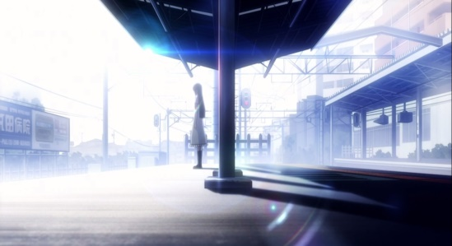 | 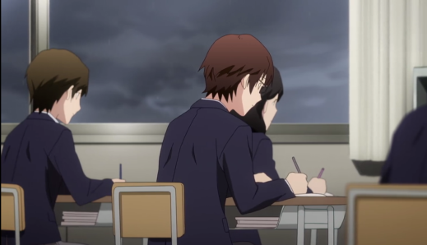
Gambar 1 (Re:Creators, episode 01, Setsuna Shimazaki akan melakukan bunuh diri). | Gambar 2 (Re:Creators, episode 01, cuplikan narasi Souta Mizushino, tahap pengenalan 1).

Selanjutnya pada tahap pengenalan anime Re:Creators episode satu. Di menit 04:50 empat menit lima puluh detik, muncul konflik yang pertama. Pada waktu yang bersamaan, Altair pertama kalinya melakukan debut di layar kaca bersamaan dengan tokoh utama Selesia Yuphitiria. Dari menit 04:50 sampai dengan menit 17:39 episode pertama, terjadi konflik pertarungan yang melibatkan Altair, Souta, Selesia dan seorang tokoh baru yang melakukan debutnya Meteora.
Di tengah pertarungan tersebut, tahap pengenalan kedua terjadi. Selesia menanyakan siapakah Altair dan apakah tujuan dirinya. Altair tidak menjawab seluruh pertanyaan Selesia, tetapi dirinya menjawab apa yang sedang terjadi pada dirinya dan dunianya.
Berikut ini adalah percakapan antara kedua tokoh tersebut.
Percakapan 1
セレジア ：“あなたは何者なの？”
アルタイル ：“ようの名前などが君の求める答えかな。”
セレジア ：“答えなさい。アバロンブリゲード魔導士。”
アルタイル ：“アバロンブリゲード？ああ、なるほど。君の世界で君たちが戦っている敵の勢力だね。結構、私はアバロンブリゲードに組したものではないし、この世界にアバロンブリゲードは存在しない。そして重要なことだが、ここは君の世界などではない。”

Selesia : “Siapa dirimu?”
Altair : “Namaku adalah hal yang dirimu cari?”
Selesia : “Jawab aku! Kau penyihir Avalon Brigade.”
Altair : “Avalon Brigade? Oh begitu ya. Mereka adalah musuh yang kalian lawan di dunia kalian ya. Cukup, Aku tidak bekerja sama dengan Avalon Brigade, dan mereka tidak ada di dunia ini. Dan hal yang terpenting, disini bukanlah dunia mu.”
(Episode 1,11:00)

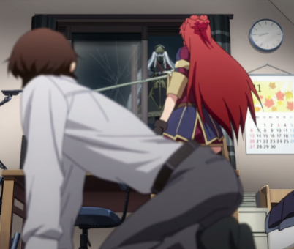
Gambar 3 (Re:Creators, episode 1, 11:20 menit, Altair mengejar Souta dan Selesia di dunia nyata.)

Tahap pemicu konflik adalah tahapan yang mengindikasikan akan terjadinya sebuah konflik. Pemicu konflik muncul pertama kalinya pada Re:Creators di menit 15:00 atau menit kelima belas dari episode pertama. Altair mengejar Selesia dan Souta yang melarikan diri. Altair sangat berkeinginan untuk membuat Selesia dapat melihat kebenaran akan visi yang ingin dirinya jadikan sebuah kenyataan. Yaitu kehancuran dunia para dewa atau dunia nyata yang ditinggali oleh Souta. Akan tetapi, dengan adanya sebuah resistensi dari Selesia, Altair harus membuat Selesia tunduk kepadanya dengan cara yang keras dan menyakitkan. Berikut adalah percakapan di antara Altair dan Selesia.
Percakapan 1
アルタイル ：“手をやかせないでほしいな、セレジア殿。「私が勝ったら、お前は好きにさせてもらう」とでも言えばいいかな。ようはそのような短絡的な取引が嫌いだ。だが、君が順序を踏まねば得心いかぬのであれば、良いだろう。ようは作法合そう。“
セレジア ：“癪にさわる奴。”
Altair : “Jangan membuatku kewalahan yang Selesia. ‘Jika aku menang, aku dapat melakukan apapun kepada dirimu’ seperti itukah? Aku membenci negosiasi yang sederhana. Tetapi, apa bila dirimu bersikeras untuk menggunakan cara yang biasa, baiklah. Aku akan meladenimu.”
Selesia : “Orang yang menyebalkan.”
(Episode 1, 15:00)
Pemicu konflik lainnya muncul setelah Altair memanggil empat karakter kreasi lainnya seperti Alicetaria, Yuya, Mamika, dan Blitz ke dunia nyata. Altair berhasil membujuk Mamika, Alicetaria dan juga Blitz untuk bergabung dengan dirinya, sedangkan Yuya menentang Altair dan memutuskan untuk bergerak sendiri. Dengan menggunakan alasan bahwa kepedihan dan kekacauan yang terjadi di masing-masing dunia mereka itu disebabkan oleh apa yang pencipta mereka tuliskan dalam cerita mereka.
Alicetaria yang mengerti betul, bahwa tidak ada cara yang lain untuk menyelamatkan dunianya dari peperangan yang mengerikan itu, mau tidak mau harus mempercayai perkataan Altair jika apabila dirinya ingin menyelamatkan dunianya. Hal tersebut dapat dilakukan dengan cara menculik penciptanya Naoya Takarada. Menurut Altair, jika Alice dapat memaksa Naoya untuk merubah jalan cerita dunianya, maka dunia dari mana Alicetaria berasal dapat berubah sesuai dengan jalan cerita yang baru tersebut.
Percakapan 2
アリステリア ：“そこもとは、私の世界を創造した神を捕獲し、改変をせまれば、世界が変わると申されただが”
アルタイル ：“君の創造主か”
アリステリア ：“すべての火事がこの男の仕業だとするならば、世界のよきものに返すのもまたこの男なくしてありえんぬ。それが創造主いたる、神の御業。”
アリステリア ：“いうえに、その男に確かにその筆で我が世の改変をさせた。だが、何も起きぬ。あろうことか。我が世に帰還もできぬ。”
Alicetaria : “Kau bilang, jika aku menangkap pencipta ku maka dunia ku akan berubah.”
Altair : “Penciptamu...”
Alicetaria : “Kalau pria ini adalah akar dibalik kekacauan dunia ku, maka pria ini harus mengembalikan semua kebaikan pada dunia ku. Itulah kekuatan pencipta, para dewa.”
Aliceteaia : “Oleh karena itu, aku telah memaksa pria ini untuk mengubah dunia ku dengan penanya. Tetapi, tidak ada yang terjadi. Aku bahkan tidak dapat kembali ke dunia ku.”
(Episode 4, 15:29)

Walaupun Alicetaria sudah melakukan apa yang disarankan oleh Altair, yaitu menangkap penciptanya Naoya Takarada, akan tetapi usahanya hanya berbuah kegagalan. Dikarenakan, jika Alicetaria sangat menginginkan sebuah perubahan dunianya, maka perubahan dalam cerita tersebut harus terlebih dahulu diterima oleh para pembaca atau penonton. Ini adalah hal yang mutlak. Altair yang dari awal mengetahui hal tersebut, tentu saja akan menyembunyikannya dari Alicetaria dan memberikan harapan palsu agar dirinya mendapatkan bantuan dalam mencapai tujuannya.
Percakapan 3
アルタイル ：“アリステリア殿、ようは嘘を口にしていない。世界と言うのは、存外頑丈でね。手順はどの世界でも必要だ。充分に揺さぶり、崩し、軋みを与えたから、その先に要約創造主の御業が冴えるというわけさ。
だから、この世界の常識を揺さぶっていただきたい。アリステリア殿。
救うべき世界はそれこそ望んでいる。だって、君は世界を救うのだろう。”
アリステリア：“もちろん。”
Altair : “Yang mulia Aliceteria, aku tidak berbohong kepadamu. Dunia itu benar-benar keras ya. Di dunia manapun itu dibutuhkan prosedur. Menggangu, membuat kehancuran, dan keretakan. Setelah semua itu kau lakukan, kekuatan sang pencipta akhirnya akan jelas.
Maka dari itu, aku ingin kau untuk mengganggu akal sehat dari dunia ini, Aliceteria. Itulah yang dibutuhkan oleh dunia yang ingin diselamatkan. Kau ingin menyelamatkan dunia bukan?”
Alicetaria : “Tentu saja!”
(Episode 4, 16:13)
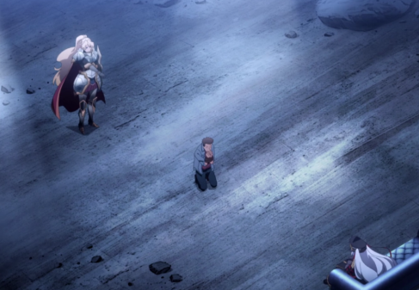 | 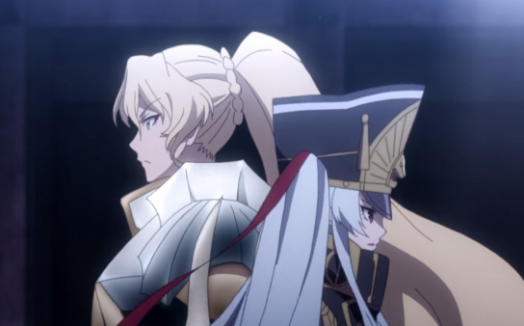
Gambar 4 (Re:Creators, episode 4, menit 15:29, Alicetaria menculik Takarada Naoya.) | Gambar 5 (Re:Creators, episode 4, menit 16:33, Altair menghasut Alicetaria.)

Tahapan memuncaknya konflik adalah tahapan dimana konflik menjadi sangat serius dan dramatis. Memuncaknya konflik pada anime Re:Creators bermula pada episode keenam yang dengan secara perlahan menjadi sangat dramatis hingga episode ke sepuluh. Pemuncakan konflik ini dimulai saat tokoh kreasi Magane Chikujoin tiba di dunia nyata. Kedatangan Magane di dunia nyata jauh lebih merusak daripada tokoh-tokoh kreasi lainnya, dikarenakan Magane telah membunuh satu orang setibanya di dunia nyata. Mamika dan Aliceteria yang mengetahui akan keberadaan Magane di dunia nyata, langsung mendatangi gadis tersebut di sebuah tepi sungai. Mereka berdua mencoba membujuk Magane untuk bergabung dan membantu mereka dalam mencapai tujuan, akan tetapi Magane berlagak tidak mengesankan dan mulai meledek Mamika dan Alicetaria.
Di saat yang bersamaan, Selesia dan Meteora tiba untuk membawa Magane ke markas besar. Tindakan untuk menyabotase aliansi dari Selesia dan Meteora ini, beserta dengan ledekan Magane membuat Alicetaria tidak dapat menahan emosi. Kedua faktor tersebut membuat konflik diantara Alicetaria dan Meteora semakin memanas dan berakhir dengan pertarungan yang melibatkan hampir seluruh tokoh kreasi yang telah tiba di dunia nyata. Dalam pertarungan ini, keretakan pada kepercayaan Mamika kepada apa yang Altair bilang kepadanya mulai terlihat. Hal ini menyebabkan Mamika untuk melepaskan diri dari kubu Aliceteria, dan mencoba untuk memberhentikan pertarungan antara Alicetaria, Blitz, melawan Meteora, Yuya, dan Selesia.
Berikut ini adalah gambar dari kejadian tersebut.
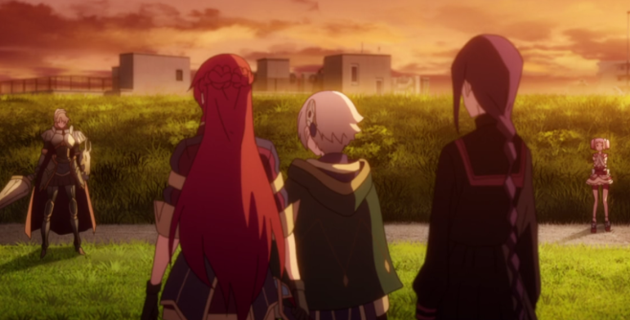 | 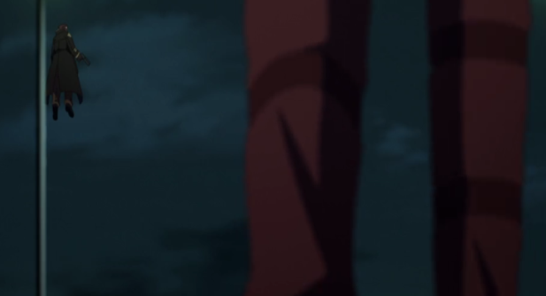
Gambar 6 (Re:Creators, episode 6, menit 16:13, argumentasi antara Meteora dan Alicetaria yang berakhir menjadi pertarungan.) | Gambar 7 (Re:Creators, episode 7, menit 03:17, Yuya dan Blitz bergabung ke dalam pertarungan.)
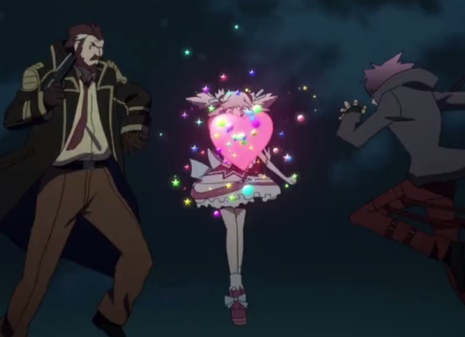
Gambar 8 (Re:Creators, episode 7, menit 04:03, Mamika menghalang pertarungan antara Blitz dan Yuya.)

Setelah pertarungan tersebut pada episode kedelapan, Mamika, Meteora, dan lain-lainnya mulai mengetahui tentang Altair dan juga latar belakangnya. Semua ini berkat Souta, dan juga tokoh Masaaki. Souta memberitahu Mamika mengenai latar belakang Altair, dan Masaaki mendapatkan informasi mengenai Altair dari sebuah situs parodi dari niconicodouga. Mamika sebagai salah satunya aliansi Altair, telah mengetahui kebenaran akan latar belakang Altair dan juga tujuannya yang sebenarnya. Dengan begitu Mamika memutuskan untuk mengahadapi Altair sendirian dan mencoba untuk menghentikannya.
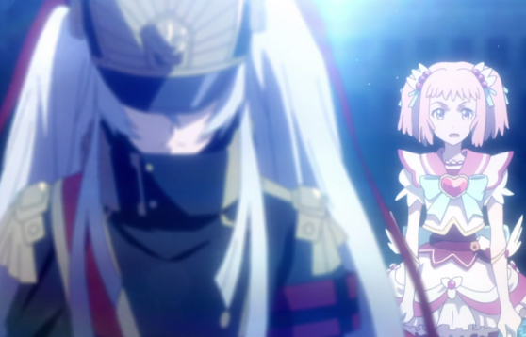
Gambar 9 (Re:Creators, episode 8, menit 18:29, Mamika menghadapi Altair.)

Ini berakhir dengan kematian Mamika. Sebelum kematiannya, Mamika bertemu dengan Magane di sebuah tempat di area Shinjuku.
Berikut adalah hal yang ingin Mamika minta untuk Magane sampaikan ke Aliceteria.
まみか ： “アリスちゃんに伝えて。アルタイルさんは・・。 私は止めたかった。この世界を壊そうとしてる。
だから、止めて。アルタイルさんを。あの人たちは正しかった。メテオラ。“
Mamika : “Tolong beritahu Alice, Altair.... Aku ingin menghentikannya.Ia berniat untuk menghancurkan dunia ini. Karena itu, hentikan dia. Altair. Orang-orang itu benar, Meteora.”
(Episode 9, 02:57)
Alicetaria yang tiba di lokasi menuduh Magane telah melakukan hal yang tidak mengesankan kepada Mamika yang telah bersimbah darah. Beruntung Mamika segera memberitahu bahwa yang telah menyerang dirinya bukanlah Magane melainkan orang lain. Magane yang diminta Mamika untuk menyampaikan pesan tentang rencana buruk Altair kepada Aliceteria, merubah kata-kata tersebut yang membuat seolah-olah Meteora lah yang telah membunuh Mamika. Hal ini adalah faktor utama yang membuat pertempuran kedua antara kubu Altair melawan kubu Meteora. Pada pertarungan ini juga, Aliceteria mulai mempertanyakan soal rencana dan keinginan Altair yang sesungguhnya.
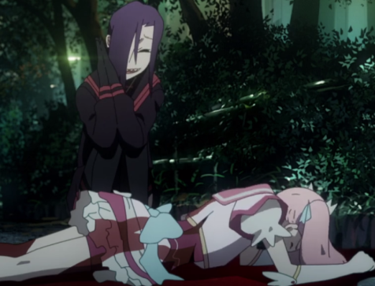 | 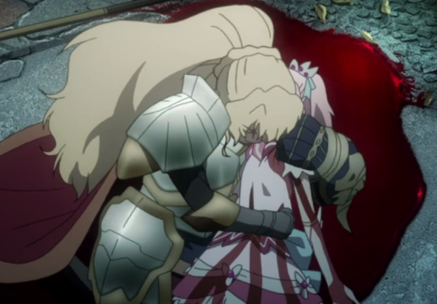
Gambar 10 (Re:Creators, episode 9, menit 02:57, Mamika memohon kepada Magane untuk menyampaikan pesannya kepada Alicetaria.) | Gambar 11 (Re:Creators, episode 9, menit 05:36, Mamika menghela napas terakhirnya digenggaman Alicetaria.)

Tahap klimaks dalam Re:Creators, bermula dengan adanya keretakan kepercayaan pada aliansi kubu Altair, yang di lanjutkan dengan intervensi pemerintah Jepang skala besar untuk menggagalkan rencana Altair dengan cara meminta seluruh pembuat cerita, direktur anime, dan sebagainya untuk menciptakan sebuah acara dengan tujuan untuk mengepung Altair di dalam sebuah tempat yang mereka sebut Elimination Chamber Festival. Altair yang sudah tidak perlu mengkhawatirkan eksistensinya terhapus di dunia nyata, mulai bergerak untuk melaksanakan misi dan melawan aliansi Meteora.
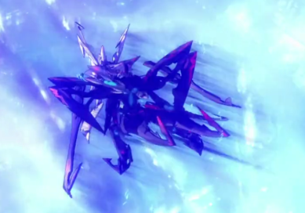
Gambar 12 (Re:Creators, menit 21:42, pengorbanan Selesia untuk menghentikan Charon.)
Pertempuran Elimination Chamber Festival ini betempat di sebuah dunia replika Tokyo. Pertempuran ini menjadi pertempuran terakhir antara Altair dengan tokoh-tokoh kreasi lainnya. Pertarungan yang dimulai pada episode 17 dan berakhir pada episode 20 ini, melibatkan seluruh karakter kreasi yang tiba ke dunia nyata dan juga JSDF. Altair bersama Aliceteria, Blitz, Shou dan Charon bergabung ke dalam pertarungan tersebut. Namun di tengah pertarungan Alicetaria, Blitz dan juga Sho mengkhianati Altair. Ini dikarena mereka mengetahui akibat buruk jika Altair berhasil melakukan rencananya. Charon yang loyal terhadap Altair tewas dalam ledakan bersama dengan Selesia yang mengorbankan dirinya untuk menahan dirinya pada episode 19 menit 21:42.

Segala upaya telah dicoba untuk menghentikan Altair. Mulai dari membujuk rekan-rekan Altair agar mengkhianatinya, hingga membuat kloning Altair yang bernama Sirius untuk menelannya, semua usaha tersebut berbuah kegagalan total bagi Meteora dan lainnya. Altair memberitahu kepada musuh-musuhnya bahwa seluruh kejadian yang terjadi pada waktu itu adalah salah satu bagian dari ceritanya sebagai karakter utama, dan Meteora beserta Souta dan lain-lainnya hanyalah sekadar karakter sampingan saja. Hal ini dapat dilihat dari dialog Altair berikut ini.
Dialog Altair kepada Aliceteria.
アルタイル ： “誠に主人公らしい。堂々たる最後だった。騎士いたる本懐だ。アリステリア。しかし残念だった。ここは、君の物語ではない。君は、ここでは主人公などではなかったんだ。ただの脇役だ。”
Altair : “Seperti seorang tokoh utama yang sesungguhnya. Sungguh akhir yang bagus. Ini adalah keinginan terdalam seorang ksatria, Aliceteria. Tetapi sayang sekali, ini bukanlah ceritamu. Dan kamu bukanlah seorang tokoh utama. Kau hanyalah seorang tokoh pembantu saja.”
(Episode 19, 12:42)
Dialog Altair kepada Hikayu.
アルタイル ：“ここで起きているすべてはようのための脚本。そしてみる者すべての楽しみのための脚本だ。君には、傍観者の席をありふろう。
自分の無力をかみしめ、何の役にも立たず、どうにもできず、ただ世界の終わりまで見届けるのだ。“
Altair : “Semua yang terjadi disini adalah naskah yang dibuat untukku. Dan juga naskah yang dibuat untuk dinikmati para penonton. Aku akan membiarkanmu untuk memainkan peran pengamat yang tak berdaya. Rasakan ketidakberdayaan dirimu, tak bergunanya dirimu, dan tak bisa melakukan apapun. Hanya bisa mengantarkan dunia pada titik akhirnya saja.”
(Episode 20, 03:32)
Sebagai cara terakhir untuk menghentikan Altair, Souta meminta Meteora untuk melepaskan senjata rahasia. Senjata rahasia tersebut adalah tokoh kreasi oleh Souta Mizushino kloning Setsuna Shimazaki. Souta membuat kloning Setsuna ini sesuai dengan apa yang dia ingat mengenai gadis tersebut. Kloning Setsuna ini sangat akurat dengan yang asli sampai mengakibatkan Altair menghadapi sebuah konflik batin. Hal ini dapat dilihat dari dialog berikut antara Altair dan kloning Setsuna.
セツナ ：“アルタイル。”
アルタイル ：“やめて・・やめて・・、その声でようのー、私の名前を呼ばないで。お願い！
セツナ ：“ごーごめんなさい。あなたの名前を呼べないまま、行ってしまったから。嬉しくて。
アルタイル ：“違う、そんなこと言わないで、あなたは。違う、セツナじゃない。セツナのはずがない。あなたは違う。だって、セツナはもういない。”

Setsuna : “Altair.”
Altair : “Hentikan...Hentikan.. Jangan pangil namaku dengan suara itu. Kumohon!”
Setsuna : “Ma-maaf. Aku pergi sebelum aku bisa menyebutkan namamu. Aku sangat senang...”
Altair : “Tidak! Jangan katakan itu! Kau... Tidak! Kau bukanlah Setsuna! Tidak mungkin kau Setsuna yang sebenarnya! Kau bukanlah dia! Karena Setsuna... Setsuna dia sudah tidak ada.”
(Episode 21, 03:38)

Setsuna menjelaskan kepada Altair bahwa dia adalah manifestasi dari emosi dirinya. Setsuna menginginkan Altair untuk mendapatkan seluruh emosi baik maupun buruk yang berada dalam dirinya. Tetapi sangat disayangkan emosi yang diberikan Setsuna kepada Altair sebelum kematiannya adalah sebuah perasaan tentang kebencian dirinya terhadap dunia saja. Sedangkan emosi kebaikan yang ada tidak sempat sampai kepada Altair. Setsuna meminta maaf kepada Altair atas semua yang telah dirinya berikan dan kembali melakukan apa yang dirinya lakukan sebelum kematiannya yaitu melompat dari peron stasiun.
Altair yang tidak menginginkan kejadian tersebut terulang kedua kalinya, melompat dan menggunakan kekuatan yang dirinya dapat dari luapan emosi para penonton untuk menyelamatkan Setsuna, dan merubah alur cerita yang terjadi kepadanya. Ini adalah titik klimaks dari Re:Creators.
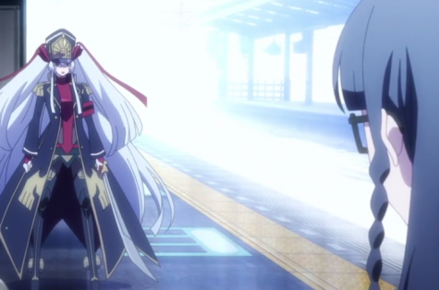 | 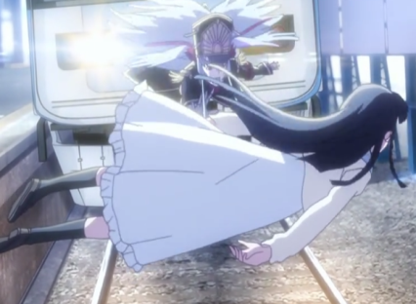
Gambar 13 (Re:Creators, episode 21, menit 05:02, Altair bertemu dengan Setsuna.) | Gambar 14 (Re:Creators, episode 21, menit 16:02, Altair berusaha untuk menyelamatkan Setsuna.)

Tahap penyelesaian adalah tahap dimana seluruh konflik telah mencapai titik akhir. Anime Re;Creators mencapai titik penyelesaian saat Altair tidak lagi memperdulikan keinginannya untuk menghancurkan dunia nyata. Ini terjadi karena dirinya ingin kembali bersama dengan Setsuna dan menghabiskan waktunya di sebuah dunia yang dia akan buatkan. Hal ini dapat dilihat dari dialog berikut.
Dialog Altair menit 09:52 sampai 10:08 episode 21.
アルタイル ：“私はあなたと共にあゆみたかった。あなたの途切れた記憶じゃなく、あなたと時間共にして、色々なことがしりたかった。あなたの作った物語の中でずっと、ともに歩んでいきたかった。”
Altair : “Aku ingin berjalan bersama dirimu. Bukan bersama pecahan ingatan tentang mu, tetapi denganmu menghabiskan waktu bersama, dan belajar mengenai banyak hal.. Aku ingin berjalan bersamamu di dalam cerita yang kau buat!”
Dialog Altair menit 15:22 sampai 16:12 episode 21.
アルタイル ：“あなたが世界から切り落とされてしまったこの絶対の0.5秒を私なら書いてくれた今の私なら、救いあげることが出来る。”
セツナ ：“駄目アルタイル。私は世界一番大事な決まりをねじまげてここにいるの。このままじゃ、すべてが終わってしまう。”
アルタイル ：“そんなことさせない。私はあなたの物語を途切れたあなたの物語を作る。あなたのくれた能力はホロプシコン。それは因果ねじまげるだけじゃない。無から有を構成することもできる。無限の能力！あなたの作ってくれた私は、せかいを作り出すこともできるのだから。”
Altair : “Kau yang telah dibuang dari dunia dalam waktu 0.5 detik ini. Aku pasti akan menyelematkanmu.”
Setsuna : “Jangan Altair. Aku berada disini karena aku membalikkan peraturan dunia yang penting. Kalau seperti ini... Semuanya akan berakhir!”
Altair : ”Aku tidak akan membiarkan itu. Aku akan membuatkan mu lagi dunia yang telah memotong mu keluar ini. Kekuatan ku ini tidak hanya tentang mengubah sebab akibat saja. Aku juga dapat membuat sesuatu dari nol menjadi ada. Sebuah kekuatan yang tak terbatas. Aku yang telah kau ciptakan ini, juga dapat membuat sebuah dunia baru!
Dengan ini seluruh konflik dalam Re:Creators telah terselesaikan. Altair bersama dengan Setsuna akan menghabiskan waktu mereka bersama di dalam dunia yang baru. Pada titik ini, Altair telah melampaui seluruh pembatas yang membatasi dirinya dan menjadi seorang dewa.
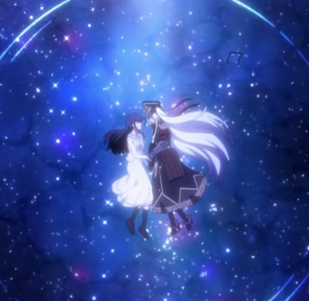
Gambar 15 (Re:Creators. episode 21, menit 16:50, Altair bersama dengan penciptanya Setsuna di dalam dunia baru.)

4.1.2 Hubungan Naratif dengan Ruang
Hubungan naratif dengan ruang adalah menjelaskan atau menganalisa lokasi terjadinya aktifitas dan cerita yang dilakukan oleh seorang tokoh. Di dalam subbab ini penulis akan memaparkan dimana tempat yang menjadi latar terjadinya cerita dalam anime Re:Creators. Cerita dari anime ini memiliki latar kota metropolitan modern Tokyo, dan beberapa dunia kreasi. Berikut ini adalah gambaran dari tempat atau latar yang dimana terjadinya sebuah cerita.
- Danau Earthmilia.
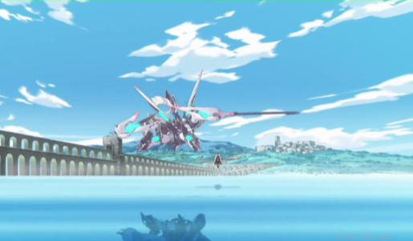
Gambar 16 (Re:Creators, episode 01, menit 04:54.)

Pada gambar di atas terlihat tokoh utama Selesia yang sedang menumpangi sebuah robot Vogelchevalier, Selesia berkonfrontasi dengan tokoh antagonis utama Altair yang terlihat sedang terbang di udara di atas danau besar dalam dunia kreasi tokoh Selesia. Juga pada cuplikan inilah sosok Altair pertama kali muncul dalam anime ini (Re:Creators, 2017).
- Di Depan Rumah Tokoh Souta.
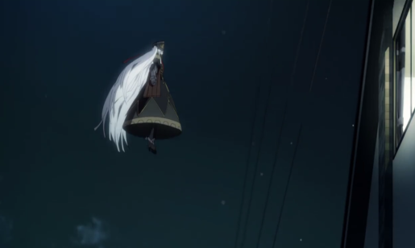
Gambar 17 (Re:Creators, episode 01, menit 10:49.)

Gambar di atas memperlihatkan tokoh Altair sedang mengudara di depan jendela kamar milik tokoh utama Sota Mizushino yang terletak di kota Tokyo Jepang. Pada saat inilah Altair menjelaskan apa yang sebenarnya telah terjadi kepada dunia Selesia dan dunia Sota (Re:Creators, 2017).
- Sebuah Taman di Tokyo
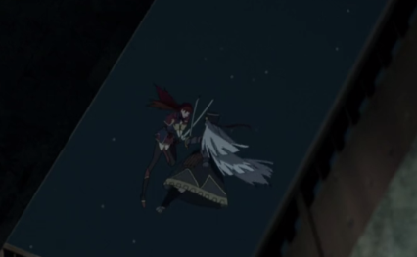 | 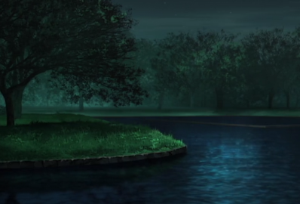 | 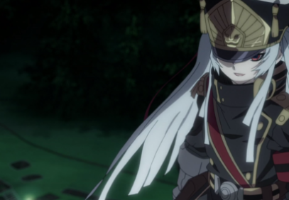
Gambar 18 (Re:Creators, episode 1, menit 16:06, Altair vs Selesia di taman.) | Gambar 19 (Re:Creators, episode 1, menit 16:28, Altair vs Selesia di taman.) | Gambar 20 (Re:Creators, episode 1, menit 17:01, Altair vs Selesia di taman.)

Pada gambar di atas terlihat kedua tokoh Altair dan Selesia bertempur dengan mengudara di atas sebuah taman di kota Tokyo. Ini adalah pertarungan lanjutan setelah pertarungan yang mereka lakukan di danau Earthmilia. Pertarungan ini terjadi karena Altair mencoba mengejar Selesia untuk membuatnya tunduk kepadanya dengan cara bertarung.
Di tempat inilah pertama kalinya Altair dan Meteora bertemu. Pertarungan antara Altair dan Meteora di tempat ini tidaklah berlangsung lama.

- Perusahaan Tempat Matsubara Bekerja
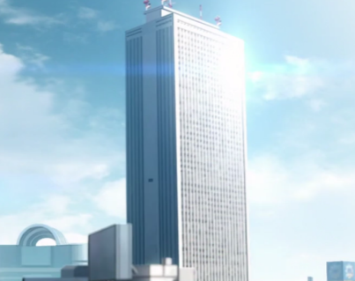 | 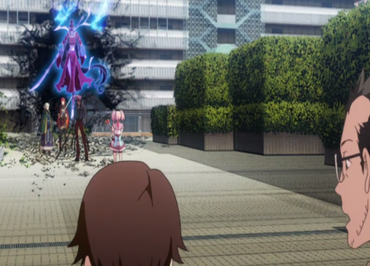
Gambar 21 (Re:Creators, episode 2, menit 12:45.) | Gambar 22 (Re:Creators, episode 2, menit 22:09.)

Pada gambar di atas terlihat sebuah gedung pencakar langit dan juga sebuah taman. Kedua gambar tersebut menunjukkan sebuah perusahaan pembuat annime,dan manga tempat tokoh Matsubara bekerja sebagai pencipta.
Di tempat ini pertemuan antara Selesia, Meteora dan Mamika pertama kalinya bertempat, yang dilanjutkan dengan pertarungan antara mereka bertiga. Di tengah pertarungan, tokoh kreasi Yuya dan juga Aliceteria muncul.

- Gedung Terbelangkai 1 (Pabrik)
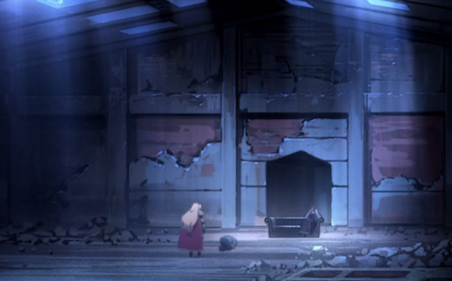
Gambar 23 (Re:Creators, episode 4, menit 14:47.)

Tempat ini adalah salah satu tempat dimana Altair bersembunyi dari Meteora dan aliansinya. Tempat ini muncul di layar kaca pada episode 4 hingga 5 awal. Setelah itu Altair mengganti tempat persembunyian.

- Tepi Sungai
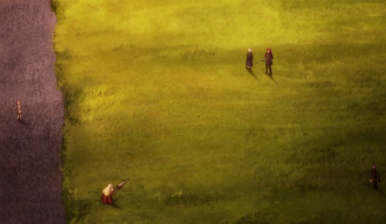 | 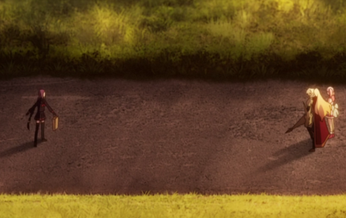
Gambar 24 (Re:Creators, episode 6, menit 17:51, kubu Aliceteria/Altair melawan kubu Meteora/Selesia.) | Gambar 25 (Re:Creators, episode 6, menit 12:09, kubu Aliceteria & Mamika membujuk Magane.)

Latar tempat tepi sungai adalah tempat yang dimana kubu Altair yang dipimpin oleh Aliceteria dan kubu Meteora bertempur untuk memperebutkan tokoh kreasi Magane yang baru saja tiba di dunia nyata.
Pada waktu yang bersamaan, Aliceteria juga mengalami konflik batin yang disebabkan oleh perkataan Meteora, membuatnya mulai mempertanyakan soal dirinya dan juga tujuan Altair yang sebenarnya. Walaupun begitu Aliceteria masih memegang kepercayaan akan apa yang Altair katakan dan janjikan kepadanya.
- Ufotable Cafe
 | 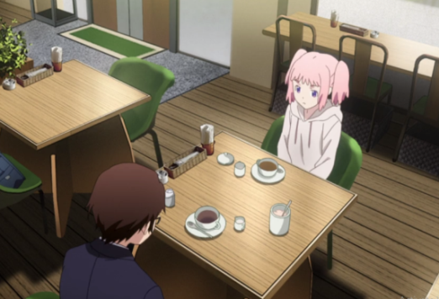
Gambar 26 (Re:Creators, episode 7, menit 17:34.) | Gambar 27 (Re:Creators, episode 7, menit 21:23, Souta membocorkan informasi tentang Altair.)

Lokasi latar tempat Ufotable cafe di atas adalah tempat dimana tokoh protagonist Souta Mizushino membocorkan informasi mengenai siapakah Altair sebenarnya kepada Mamika.

- Dalam Gedung Konferensi Pemerintah Jepang
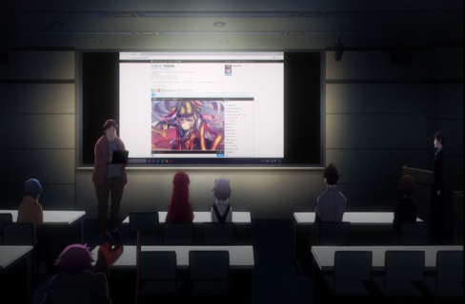
Gambar 28 (Re:Creators, episode 7, menit 20:48, Masaaki menjelaskan darimana Altair berasal dan penciptanya kepada Selesia, dll.)

Dimana Souta membocorkan informasi mengenai Altair kepada Mamika secara rahasia. Masaaki di lain tangan, menjelaskan darimana Altair berasal, dan siapakah penciptanya kepada seluruh anggota seperti Meteora, Yuya, Selesia hingga Matsubara di dalam sebuah ruang konfrensi.
Ruang konfrensi ini sering kali muncul karena digunakan oleh Souta, Meteora, Selesia dan lain-lainya untukmendiskusikan misi melawan Altair.

- Gedung Terbelangkai 2 (Stadium)
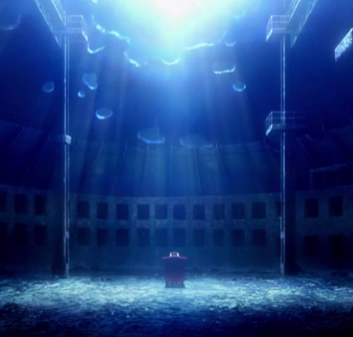
sGambar 29 (Re:Creators, episode 8, menit 17:38, Altair tampak sedang duduk di tengah reruntuhan)

Latar tempat di atas adalah sebuah bangunan stadium yang sudah tidak dipakai dan ditinggalkan yang dijadikan oleh Altair sebagai tempat persembunyian dirinya yang kedua. Di tempat ini lah Mamika mengahadapi dan menentang Altair akan visi misinya. Ini berakhir dengan kematian Mamika di tangan Altair.

- Tempat Parkir
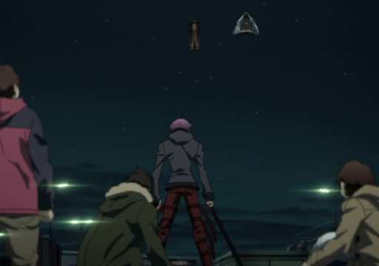 | 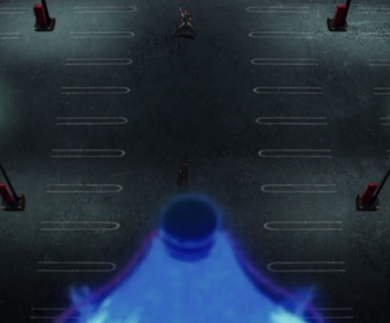
Gambar 30 (Re:Creators, episode 10, menit 15:38, Altair dan Blitz melawan Yuya, Meteora, dan Selesia.) | Gambar 31 (Re:Creators, episode 10, menit 20:48, Altair melihat pertarungan dari langit-langit.)

Latar tempat parkir di atas adalah tempat dimana kubu Altair dan kubu Meteora bertempur untuk kedua kalinya. Berbeda dengan pertempuran pertama yang terjadi di tepi sungai pada episode 6 dan 7, pada pertempuran ini Altair memunculkan dirinya sendiri dan membantu Blitz dan Magane dalam pertarungan.

- Gedung Terbelangkai 3
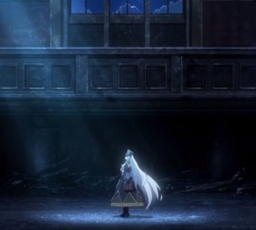 | 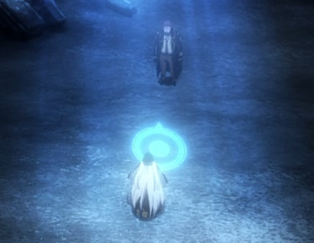 | 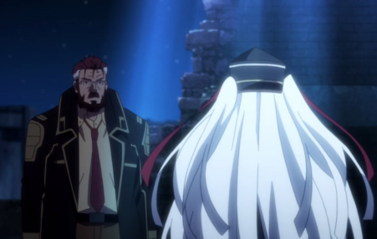
Gambar 32 (Re:Creators, episode 15, menit 18:11.) | Gambar 33 (Re:Creators, episode 15, menit 19:47.) | Gambar 34 (Re:Creators, episode 15, menit 19:33.)

Latar tempat sebuah gedung yang terbelangkai kembali diperlihatkan pada episode 15 sebagai tempat persembunyian Altair dan aliansinya yang terakhir. Di latar tempat ini juga dua karakter kreasi terbaru muncul. Karakter tersebut adalah Charon dan Shou Haaku.
- Tokyo Dome Stadium
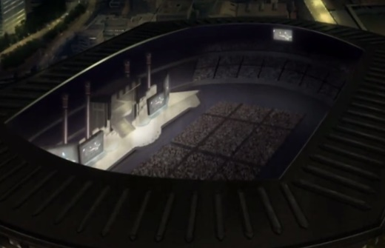 | 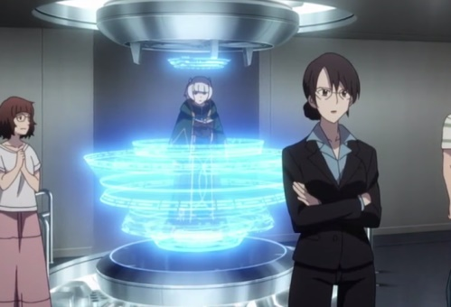
Gambar 35 (Re:Creators, episode 18, menit 00:02, Langit-langit Tokyo Dome Stadium.) | Gambar 36 (Re:Creators, episode 20, menit 11:01, Meteora dan lain-lainnya di ruang broadcast stadium Tokyo.)

Latar tempat Tokyo Dome stadium muncul dari episode 18 hingga episode 21. Di tempat ini para penduduk menyaksikan pertarungan Elimination Chamber terjadi antara Altair dan karakter-karakter kreasi lainnya. Pada ruang broadcast Meteora bersama Souta dan lainnya mengatur alurnya Elimination Chamber.

- Tokyo Ginza-Chuo
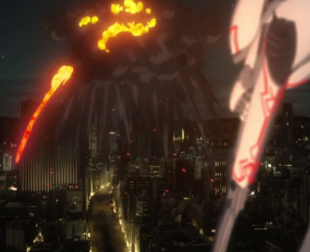 | 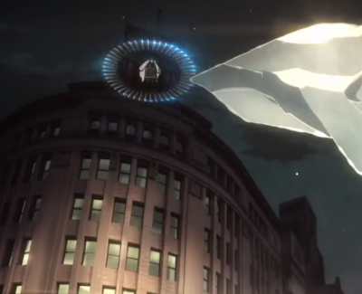
Gambar 37 (Re:Creators, episode 17, menit 17:26, Selesia bertarung dengan Altair di langit-langit distrik Ginza.) | Gambar 38 (Re:Creators, episode 20, menit 04:00, Altair terlihat melayang di atas jam Wako Ginza.)

Latar tempat di atas adalah tempat dimana pertarungan terakhir terjadi antara Altair dan seluruh karakter kreasi yang masih bertahan hidup.

- Stasiun Kereta
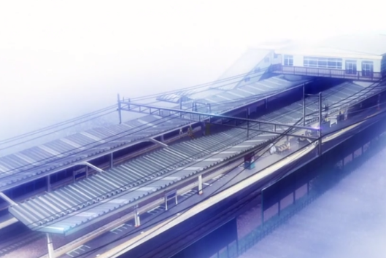 | 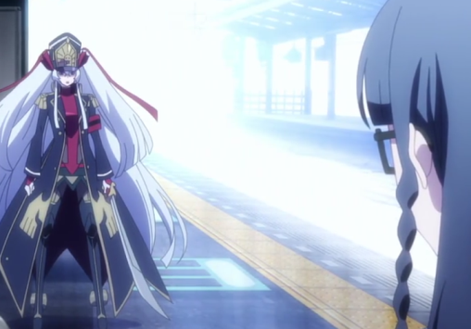
Gambar 39 (Re:Creators, episode 20, menit 21:44.) | Gambar 40 (Re:Creators, episode 21, menit 05:02, Altair bertemu dengan Setsuna.)

Latar tempat stasiun kereta tidak hanya muncul pada episode 20 hingga 21 saja, melainkan latar tempat ini juga muncul pada episode 1 Re:Creators bersamaan dengan kemunculan tokoh Setsuna Shimazaki yang digambarkan ingin melakukan bunuh diri. Ini dapat dilihat dari gambar berikut ini.
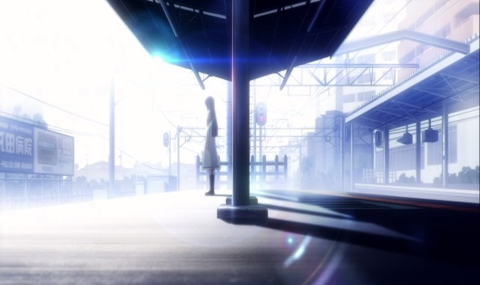
Gambar 41 (Re:Creators, episode 1, menit 01:09, Setsuna menunggu kereta datang.)

4.1.3 Hubungan Naratif dengan Waktu
Pola plot yang digunakan oleh anime Re:Creators adalah pola plot linier dan juga pola rising plot. Plot anime ini bergerak lurus di awal yang seiring dengan berjalannya cerita plotnya menjadi naik hingga dimana klimaks ditemukan dan kembali jatuh kebawah dikarenakan ditemukannya sebuah solusi untuk permasalahan atau konflik yang ada.

4.1.3.1 Urutan Waktu

Seperti yang telah dijelaskan sebelumnya bahwa anime Re:Creators menggunakan pola plot linier atau pola waktu yang bergerak maju seiring dengan aktifitas yang terjadi. A-B-C-D-E adalah pola yang dianggap sebagai pola linier. Re:Creators berlangsung pada tiga musim berbeda, dan hampir seluruh pertarungan dan permasalahan besar terjadi pada waktu yang sama.
- Musim Gugur
Re:Creators berlatar waktu musim gugur dari episode pertama hingga episode 11. Ini dapat dilihat dari sebuah kalendar di dalam kamar tidur Souta Mizushino yang terpampang pada dinding kamarnya.
Akan tetapi kapan tepatnya musim gugur berubah atau berakhir dalam anime ini kurang jelas, dikarenakan kurangnya sebuah bukti yang dapat menunjukkan perubahan. Ada dua cara yang dapat digunakan untuk menentukan perubahan musim atau latar waktu, yaitu dengan melihat kalendar yang muncul di salah satu episode, dan juga pakaian yang dikenakan oleh karakter.
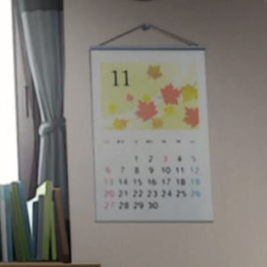
Gambar 42 (Re:Creators, episode 1, menit 02:59, kalender mengindikasikan musim gugur pada bulan November.)
Di bawah ini adalah bukti yang mengindikasikan musim gugur sedang berlangsung.

- Musim Dingin
Musim dingin dapat terlihat sebagai latar waktu Re:Creators pada episode 11 menit 14:46. Sekali lagi ini dapat dilihat dari kalendar yang terpampang di kamar Souta, dan juga dapat dilihat dari presentasi yang dilakukan oleh Kikuchihara kepada para direktur, produser, dan lain-lainnya untuk merancang Elimination Chamber Fest.
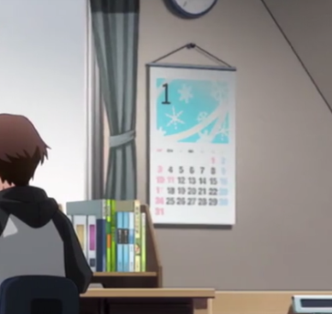 | 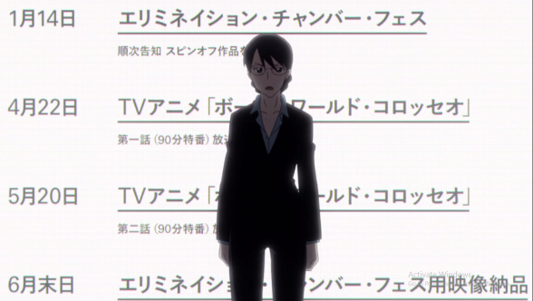
Gambar 43 (Re:Creators, episode 11, menit 14:46, kalendar Souta menunjukkan bulan Januari dan musim dingin.) | Gambar 44 (Re:Creators, episode 14, menit 03:48. )

Pada gambar 43 di atas, dapat dipastikan bahwa pada episode tersebut Re:Creators berlatar waktu musim dingin. Pada episode 14 juga masih berlatarkan waktu musim dingin jika dilihat dari jadwal yang tertulis pada gambar 44, “1月14日：エリミネイション・チャンバー・フェス、順次告知スピンオフ作品発表。”. Ini didukung dengan narasi Souta yang selanjutnya yang dimana dirinya berkata seperti berikut.

颯太 ：“1月14日、エリミネイション・チャンバー・フェスの開催が発表された。

Souta : “Tanggal 14 Januari, pertunjukkan Elimination Chamber Fest telah diumumkan.”

(Episode 14, 08:18)

Gambar 45 (Re:Creators, episode 14, menit 08:18, papan pengumuman menunjukkan pengumuman Elimination Chamber Fest.)

- Musim Panas
Latar waktu musim panas dapat dipastikan dari kapan pertunjukan atau pertarungan Elimination Chamber Fest akan dilakukan. Jika dilihat dari gambar 45, pertarungan tersebut akan dilaksanakan pada tanggal 23 Juli 2017 yang dimana musim panas sedang berlangsung di Jepang.
Latar waktu musim panas sedang berlangsung ini dapat dibuktikan dengan adanya bukti yang memperlihatkan tokoh-tokoh menggunakan pakaian yang cocok untuk musim panas.
Berikut adalah gambar-gambar yang dapat dijadikan sebagai bukti.
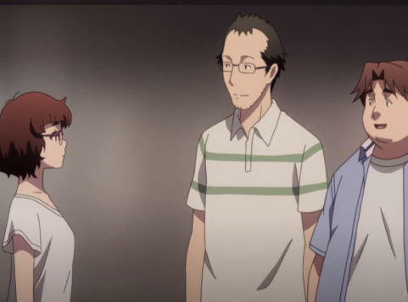 | 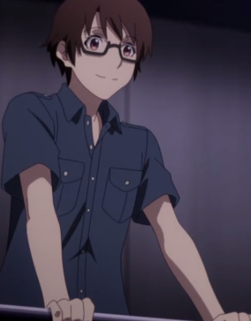 | 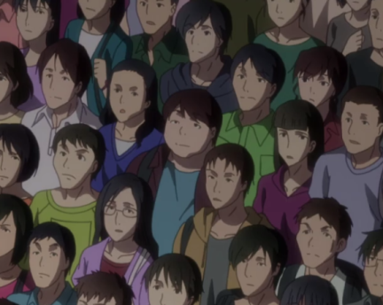
Gambar 46 (Re:Creators, episode 16, menit 17:10, Matsubara, Masaaki, dan Marine mengenakan pakaian musim panas.) | Gambar 47 (Re:Creators, episode 16, menit 21:42, tokoh Souta terlihat mengenakan pakaian musim panas.) | Gambar 48 (Re:Creators, episode 17, menit 15:48, penonton Elimination Chamber Fest terlihat mengenakan pakaian musim panas.)

- Malam Hari
Latar waktu malam hari sering sekali muncul di dalam anime ini sebagai waktu dimana konflik besar terjadi antara kubu Altair dan kubu Meteora. Ini dapat dibuktikan dengan melihat gambar 5, 7, 8,9,10,11,12, dll. Kemungkinan alasan mengapa seluruh konflik besar yang melibatkan seluruh tokoh kreasi sering terjadi pada malam hari adalah, dikarenakan mereka ingin menghindari perhatian yang tidak dinginkan.

4.1.3.2 Durasi Waktu

Re:Creators adalah animasi yang memiliki durasi 23:09 atau dua puluh tiga menit sembilan detik pada episode pertamanya tayang dan 8:43:27 atau delapan jam empat puluh tiga menit dua puluh tujuh detik untuk akumulasi waktu dari episode pertama hingga terakhir. Latar waktu yang dipakai dalam anime ini adalah waktu modern Tokyo Jepang pada tahun 2017.

4.1.4 Pelaku Cerita
Unsur penokohan adalah unsur utama dan yang paling penting dalam penelitian aktualisasi diri. Karena dalam menggali proses aktualisasi diri seorang karakter atau tokoh dalam sebuah cerita, sangat memerlukan data seperti bagaimana perwatakan yang dimiliki seorang tokoh.
Animasi Re:Creators memiliki 23 total karakter atau tokoh utama maupun sampingan yang muncul dalam satu musimnya. Semua tokoh-tokoh tersebut sangat berperan dalam pengembangan cerita, walau begitu penulis akan hanya memfokuskan penelitian ini pada karakter-karakter utama yang terdiri dari Sota Mizushino, Setsuna/Yuna Shimazaki, Altair, Selesia Yuphitiria, dan Meteora Osterreich yang memiliki peran yang sangat besar dalam proses aktualisasi diri tokoh Altair.

4.1.4.1 Tokoh Utama
- Altair (アルタイル)
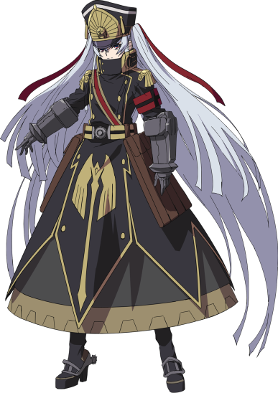Altair atau yang juga dikenal sebagai Gunpuku Himegimi (軍服姫君) adalah tokoh antagonist utama yang berlagak seperti tokoh protagonis, dan juga seorang sosok karakter kreasi kedua manusia oleh tokoh Setsuna Shimazaki 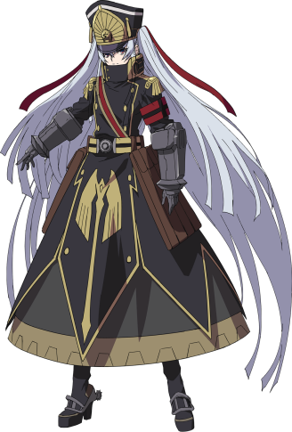sebelum mengakhiri nyawanya sendiri. Altairs sebagai tokoh digambarkan memiliki perawakan seorang wanita berkulit putih, bermata merah maroon, dan berambut abu-abu panjang yang mengenakan pakaian jubah militer berwarna hitam pekat, yang memiliki gaya yang terinspirasi dengan pakaian militer ala tentara, dan mengenakan sebuah topi militer. Altair juga sering divisualisasikan membawa dua tipe senjata yaitu pedang saber dan senjata otomatis PPSh-41 Soviet. Berikut ini adalah gambar dari sosok karakter Altair (Re:Creators, 2017).

(Altair, 2017)
Dapat dilihat dari gambar-gambar di atas bagaimana wujud dari karakter Altair. Gambar di atas tersebut adalah wujud yang dipakai oleh Altair sebelum akhirnya ia berevolusi menjadi sosok yang lebih sempurna dan berubah menjadi sosok baru yang bernama Sirius Reborn yang muncul pada episode 20 di menit 13:08.
Altair memiliki sifat-sifat sebagai berikut:
- Pendendam
Berdasarkan dari hasil penerjemahan, arti kata pendendam dalam bahasa Jepang dapat diterjemahkan menjadi 復讐心を燃えたい人. Altair digambarkan sebagai tokoh yang pendendam karena tidak dapat menerima perlakuan dunia nyata terhadap penciptanya Setsuna. Sifat ini adalah sifat yang sangat dominan dalam diri Altair. Ini dapat dibuktikan dalam sebuah penjelasan Altair kepada Mamika.
アルタイル ：“ようの盟友をこの世界は拒絶した。ただ居場所があれば、それで良かったのだ。それはとても小さな、決して大された望みではなかった。しかし、この世界は彼女を侮辱し、彼女の存在を黙殺した。唾をかけ、嘲笑った。亡きものとして扱った。
彼等にとって簡単な話であるように、私にも簡単な話だ。ようは君たちを含む。すべてを倒す。倒して、倒して、すべてがこの世から気を失せるまで、倒す。これこそがようが今ここに立つ理由だ。”

Altair : “Dunia ini telah menolak sahabatku (Setsuna). Yang dia inginkan hanyalah sebuah tempat tinggal. Itu tidak lebih hanyalah sebuah permintaan yang kecil. Tetapi, dunia ini mempermalukannya. Mengabaikan keberadaannya. Mereka meludahi dan menertawakannya. Mereka memperlakukannya seolah-olah dia sudah mati. Sama seperti mereka yang segampangnya itu melakukannya, maka aku pun juga sama. Aku akan menghancurkan segalanya, termasuk dirimu (Mamika). Hancurkan, hancurkan, dan hancurkan semua hingga dunia ini lenyap. Itulah alasan mengapa aku berada disini sekarang.”
(Episode 8, 19:28)
Beradasarkan monolog Altair diatas, dapat dipastikan bahwa tujuan Altair masuk ke dalam dunia nyata adalah untuk melakukan balas dendam terhadap perlakuan yang tidak bermoral orang-orang dunia nyata lakukan terhadap Setsuna. Ini membuatnya sebagai tokoh yang pendendam.

- Manipulator
Arti kata Manipulator pada bahasa Jepang adalah “人を操る人” yang memiliki definisi 相手が自分の思い通りに行動するように促すこと。Jika di ubah ke dalam bahasa Indonesia, membuat orang lain untuk melakukan apa yang diri kita mau. Sifat ini dapat dibuktikan pada episode 4 pada dialog berikut ini.
Percakapan
アルタイル ：“アリステリア殿、ようは嘘を口にしていない。世界と言うのは、存外頑丈でね。手順はどの世界でも必要だ。充分に揺さぶり、崩し、軋みを与えたから、その先に要約創造主の御業が冴えるというわけさ。
だから、この世界の常識を揺さぶっていただきたい。アリステリア殿。
救うべき世界はそれこそ望んでいる。だって、君は世界を救うのだろう。”
アリステリア：“もちろん。”
Altair : “Yang mulia Aliceteria, aku tidak berbohong kepadamu. Dunia itu benar-benar keras ya. Di dunia manapun itu dibutuhkan prosedur. Menggangu, membuat kehancuran, dan keretakan. Setelah semua itu kau lakukan, kekuatan sang pencipta akhirnya akan jelas.
Maka dari itu, aku ingin kau untuk mengganggu akal sehat dari dunia ini, Aliceteria. Itulah yang dibutuhkan oleh dunia yang ingin diselamatkan. Kau ingin menyelamatkan dunia bukan?”
Aliceteria : “Tentu saja!”
(Episode 4, 16:13)
Dialog ini adalah sebuah kebohongan dengan tujuan untuk memanipulasi Aliceteria untuk mengikuti Altair dalam rencananya.

- Souta Mizushino (水篠颯太)
Souta Mizushino yang memiliki nama panggilan Souta adalah tokoh protagonist laki-laki dari Re:Creators. Souta digambarkan sebagai seorang anak laki-laki sekitar umur 16 tahun yang memiliki kulit oriental dan sering digambarkan mengenakan pakaian sekolah dan juga berkacamata. Berikut ini adalah bagaimana perawakan Souta Mizushino.


(Souta Mizushino, 2017)

Dari seluruh karakter yang ada di dalam Re:Creators selain Setsuna, Souta adalah tokoh yang memiliki hubungan yang sangat kuat dengan Altair. Souta Mizushino sebagai tokoh memiliki sifat sebagai seperti berikut.

- Pesimis
Berdasarkan dari kokugo jiten atau kamus bahasa Jepang, arti kata pesimis dalam bahasa Jepang adalah “最悪の事態に予期するひと。”yang jika diterjemahkan ke dalam bahasa Indonesia menjadi “orang yang hanya berpikir situasi buruk akan terjadi”. Sifat ini muncul pada episode 07 dimana Souta diminta untuk menunjukkan hasil gambarannya oleh Mamire, dan Matsubara.
Berikut ini adalah dialog antara Souta dengan Mamire, dan Matsubara.
まみれ ：“あっ、そうだ。セレジアさんから聞いたんですけど。颯太君、絵描いているんですよね。見たい、見たい！今度見せてくださいよ。”
颯太 ：“ あっ、うん。あの、本当全然お見せできるもんじゃないので・・。”
まみれ ：“そうなの？”
松原 ：“んじゃっ、いつ見せんのよ？颯太君。”
颯太 ：“そっ、それは・・・。”
松原 ：“だれだって、最初からうまいやつなんていないだろう。”
Mamire : “ Oh iya, aku sudah mendengarnya dari Selesia. Souta kamu bisa menggambar bukan? Aku ingin sekali melihatnya. Lain kali perlihatkan kepadaku buatanmu, ya!
Souta : “Ah, sebenarnya gambaranku bukanlah gambaran yang pantas untuk dilihat oleh orang lain...”
Mamire : “Benarkah?”
Matsubara : “Kalau begitu, kapan akan kau perlihatkan ke kami Souta?
Souta : “I-itu..”
Matsubara : “Siapapun itu, tidak ada yang dapat menggambar dengan bagus dari awal.”

(Episode 07, 13:4)
Sifat pesimis yang dimiliki oleh Souta ini adalah salah satu faktor dirinya tidak ingin menyelamatkan Setsuna dari keinginan untuk bunuh dirinya. Hal ini menyebabkan lahirnya sebuah rasa kebencian yang amat berat di dalam diri Altair terhadap dunia.
- Baik Hati
Kata baik hati dalam bahasa Jepang adalah “親切な人” yang memiliki definisi “他人に対する、心遣いの優れたひと” yang jika ditranslasikan ke dalam bahasa Indonesia menjadi “menjadi lawan diri dan melakukan sesuatu untuk orang tersebut”.
Souta sebagai tokoh memiliki sifat yang baik, ini dapat dilihat dari bagaimana dirinya menolong Meteora dan juga Selesia pada saat mereka berdua meminta bantuan Souta untuk mendapatkan informasi, kehidupan, dan juga bertemu dengan orang-orang yang dapat membantu mereka dalam menghentikan Altair. Souta juga bersiap untuk mengorbankan dirinya untuk keamanan temannya. Di bawah ini adalah bukti dari sifat tersebut.
 | 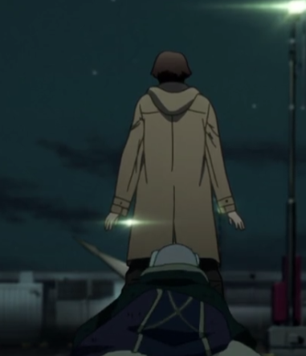
Gambar 49 (Re:Creators, episode 01, menit 22:01, Souta membelikan makanan kepada Selesia dan Meteora.) | Gambar 50 (Re:Creators, episode 10, menit 09:13, Souta melindungi Meteora dari Aliceteria.)

Dengan adanya bukti di atas, dapat dipastikan bahwa Souta adalah sosok karakter yang berpribadian baik.

- Meteora Osterreich (メテオラ・エスターライヒ)
Meteora adalah salah satu tokoh kreasi yang telah masuk ke dalam dunia nyata. Meteora berasal dari dunia fiksi game RPG yang bernama 追憶のアヴァルケン atau Tsuioku no Avalken. Meteora adalah seorang tokoh heroine utama protagonis dari Re:Creators. Meteora sebagai karakter digambarkan sebagai karakter yang jarang memperlihatkan sebuah emosi. Walaupun begitu Meteora adalah seorang tokoh yang lumayan rakus.
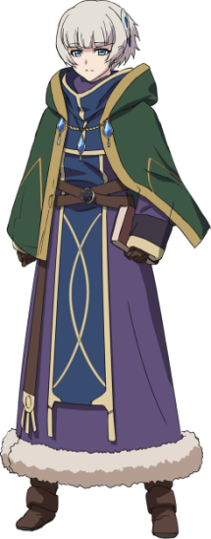 Meteora adalah seorang karakter fiksi yang memiliki ciri-ciri sosok gadis berkulit putih, berambut abu-abu pendek, dan mata berwarna biru langit. Meteora sering terlihat mengenakan jubah biru dan hijau yang panjang, dan dirinya sering membawa sebuah buku sihir. Berikut ini adalah bagaimana perawakan tokoh Meteora pada Re:Creators.

(Meteora Osterreich, 2017)

Meteora adalah rival dari Altair. Ini dikarenakan Meteora bersama dengan Altair, mengetahui bagaimana dan apa yang menyebabkan tubrukan antara dunia fiksi dan dunia nyata berlangsung. Altair menganggap bahwa keberadaan Meteora menjadi sosok yang berpotensi untuk menghapus dirinya dari dunia nyata. Maka dari itulah dirinya menganggap Meteora sebagai rival dan ancaman yang berat.
Meteora sebagai tokoh memiliki sifat seperti berikut.

- Rakus
Kata rakus dalam bahasa Jepang adalah “大食い人” yang memiliki definisi “食べ物を何でもよく食べ、量的にも大量に食べる人のこと”. Meteora pada saat dirinya bertemu dengan Souta dan Selesia, memperlihatkan sifatnya sebagai tokoh yang rakus terhadap makanan.
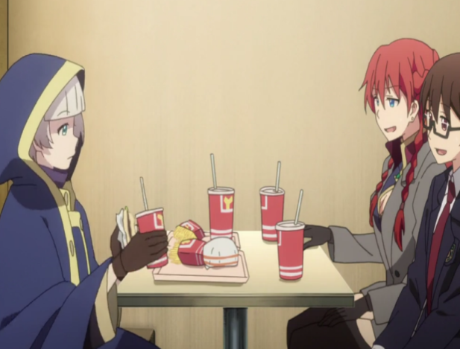
Gambar 51 (Re:Creators, episode 2, menit 05:43, Meteora memakan banyak YcDonald.)

Penulis berpendapat bahwa Meteora sangat memungkinkan bukanlah seorang tokoh yang rakus sebelum masuk ke dunia nyata. Hal ini dapat dilihat bagaimana respon Meteora terhadap perkataan Selesia yang menganggap bahwa dirinya makan banyak.
セレジア ：“どんだけ食べるのよ。”
メテオラ ：“ごめんなさい。この世界の食べ物は味が重層ととっても美味、情報量多いせいだと思う。”

Selesia : “Kau mau makan seberapa banyak?”
Meteora : “Maafkan aku. Makanan dunia ini memiliki rasa yang berlapis dan rasanya enak sekali. Kupikir itu karena di dunia ini memiliki banyak informasi.”
(Episode 2, 05:43)
Berdasarkan kata Selesia yang berkata “Kau mau seberapa banyak” jika berdasarkan definisi kata rakus di atas, ini sangat tepat dikarenakan porsi makanan yang dikonsumsi Meteora sangatlah besar, dan respon Meteora yang seolah-olahdirinya merasa ketagihan dengan makanan dunia nyata di atas ini, mendukung temuan bahwa Meteora itu adalah karakter yang rakus.

- Pintar
Kata pintar dalam bahasa Jepang adalah “賢いひと”, yang memiliki definisi “知識を持っている人”. Jika diubah ke dalam bahasa Indonesia definisi kata orang pintar adalah orang yang memiliki pengetahuan atau informasi. Meteora sebagai tokoh sering sekali memperlihatkan sifat ini. Dalam Re:Creators , tokoh yang memiliki pengetahuan akan bagaimana dua dunia berfungsi hanyalah Altair dan Meteora saja.
Kepintaran Meteora dapat dilihat dengan bagaimana dirinya sangat cepat beradaptasi dengan lingkungan dunia nyata. Kepintaran Meteora juga dibantu dengan adanya buku sihir yang selalu dirinya bawa. Berikut ini adalah dialog yang menunjukkan bahwa Meteora adalah seorang tokoh yang pintar.

セレジア ：“そうね、彼女のおかげで何となくだけど、この世界のことを知ることができたわ。”
メテオラ ： “愛しき私の魔道書。この世界に持ち越させたのは僥倖だった。この世界の把握はよいだった。大地のありよう、歴史、生物分部、物理法則、政治構造や思想、我が創造主に感謝すべきなのだ。”

Selesia : “Benar. Karena dia (Meteora) aku jadi dapat memahami tentang dunia ini.”
Meteora :“Aku sangat beruntung dapat membawa buku sihir ku ke dunia ini. Aku dapat memahami dunia ini dengan mudah. Daratannya, sejarah, species makhluk hidup, hukum fisika, struktur politik dan idelogi. Aku harus berterima kasih kepada penciptaku.”

(Episode 02, 03:23)
Berdasarkan dialog Meteora yang berkata “Aku dapat memahami dunia ini dengan mudah” memberikan Meteora sosok imej yang dapat memahami dengan mudah semua hal yang bersifat asing.
- Selesia Yupitiria (セレジア・ユピティリア)
Selesia Yupitiria adalah seorang tokoh kreasi fiksi dalam Re:Creators. Selesia adalah tokoh kreasi yang berasal dari sebuah serial Light-Novel, dan anime yang bernama 精霊機想曲ヴォ―ゲルシュバリエ atau Seirikisoukyoku Vogelchivalier. Berbeda dengan Meteora, Selesia memiliki gambaran seorang gadis berumur 19 tahun yang memiliki personalita yang ceria dan serius.
Selesia digambarkan sebagai seorang gadis berkulit putih yang memiliki rambut bewarna merah, mata biru, dan mengenakan pakaian bertema fantasi yang bewarna merah dan keemasan. Berikut ini adalah bagaimana perwakan tokoh Selesia dalam Re:Creators.
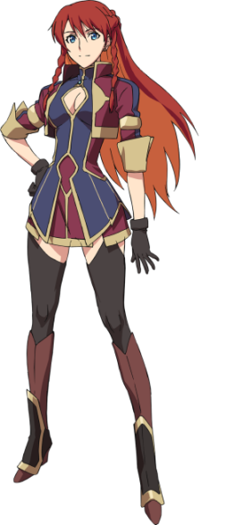

(Selesia Yupitiria, 2017)

Selesia sebagai tokoh memiliki sifat seperti berikut.

- Impulsif
Kata impulsif dalam bahasa Jepang adalah “衝動的な人” yang memiliki definisi “心をつき動かされるままに、善悪などの判断もせず行動に移してしまうさま” yang jika diterjemahkan ke dalam bahasa Indonesia menjadi “Bergerak sesuai hati sendiri tanpa memikirkan apakah itu baik ataupun buruk.”
Selesia sebagai tokoh sering kali terlihat melakukan hal-hal tanpa memikirkan konsekuensi yang ada. Ini terlihat pada episode pertama yang dimana dirinya meminjam mobil dari seseorang dari dunia nyata agar dapat lari dari kejaran Altair tanpa memikirkan apa yang akan terjadi kepadanya jika pemerintah Jepang mulai memburunya karena tindakan tidak terpuji.
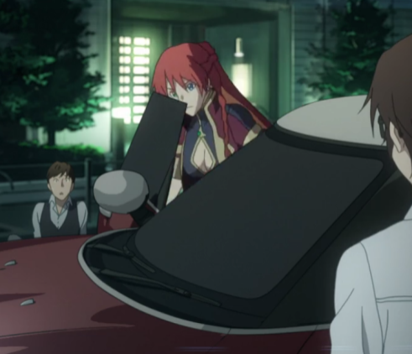
Gambar 52 (Re:Creators, episode 01, menit 13:07, Selesia meminjam/mencuri mobil seseorang di dunia nyata.)

Berikut ini adalah contoh lain dari sifat impulsif Selesia. Dalam contoh yang satu ini Selesia menentang tentang keinginan Mamika yang ingin melakukan tindakan yang tidak baik terhadap penciptanya. Walau terdengar baik, tetapi ini mengakibatkan Selesia dan Mamika bertarung pada area yang penuh dengan orang, berpotensi menyebabkan jatuhnya korban jiwa, dan juga perhatian yang tidak diinginkan.
まみか ：“そんなひどいな世界を作る神様なんて、私は許さない。”
セレジア ：“そこまでは同意だけど、でも私たち神様がどんな奴なのか、それは私自身で判断するわ。”
まみか ：“どうしてもわかってもらいないの？”
・このときには、まみかがマジカルスレイヤーの姿に変身している。・
メテオラ ：“セレジア、騒ぎは控えめに・・。”
セレジア ：“あの子に言って！”

Mamika : “Dewa yang membuat dunia yang menyakitkan seperti itu, aku tidak dapat memaafkannya!”
Selesia : “Aku sependapat denganmu sampai disitu, akan tetapi aku sendiri lah yang akan menentukan bagaimana dewa ku itu.”
Mamika : “Kenapa kau juga tak mau mengerti?”

・Pada waktu ini, Mamika melakukan perubahan menjadi sosok Magical Slayer Mamika. ・

Meteora : “Selesia, sebaiknya kita menghindari keributan..”
Selesia : “katakan itu kepadanya!”
(Episode 2, 16:41)

- Pemberani
Kata pemberani dalam kamus bahasa Jepang adalah “勇敢な人” yang memiliki definisi “物事に対して勇気をもって向かっていく人のこと”. Definisi ini jika dirubah ke dalam bahasa Indonesia menjadi “orang yang membawa keberanian kepada sesuatu.”
Sifat pemberani pada tokoh Selesia inilah yang membuat dirinya menjadi sangat impulsif. Walaupun begitu, Selesia telah dua kali mengorbankan dirinya untuk keamanan dan kesuksesan kerabat-kerabatnya. Hingga menantang Altair dalam sebuah duel walau dirinya mengetahui tidak akan dapat memenangkan pertarungan tersebut.
Berikut ini adalah contoh dimana Selesia menunjukkan keberaniannya dalam Re:Creators.
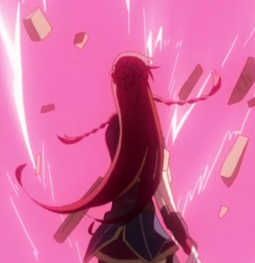 | 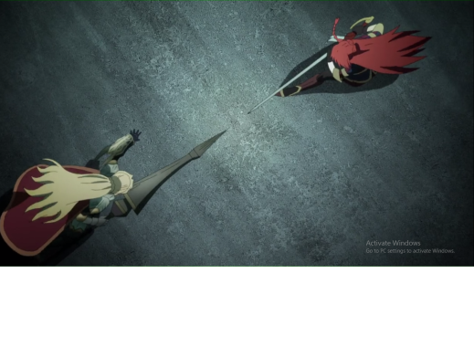
Gambar 53 (Re:Creators, episode 02, menit 20:53, Selesia bersiap menghadapi kekuatan penuh Mamika.) | Gambar 54 (Re:Creators, episode 10, menit 13:01, Selesia bertempur melawan Aliceteria yang memiliki kekuatan yang lebih kuat darinya.)

Dua contoh di atas ini adalah bukti dari beberapa skenario yang menunjukkan bahwa Selesia adalah tokoh yang memiliki keberanian. Selesia juga mengorbankan dirinya untuk menghentikan tokoh Charon. Hal ini di dapat dengan meminta Kanoya untuk menembakkan Reflector Field kekuatannya pada saat dirinya menahan Charon, yang membuahkan kematian kepada Selesia dan Charon. Bukti ini dapat dilihat pada gambar 12 di atas.

4.1.4.2 Tokoh Pendukung

- Setsuna Shimazaki (島崎セツナ)
Setsuna Shimazaki adalah tokoh pendukung Re:Creators, dan pencipta dari Altair. Setsuna digambarkan sebagai gadis umur 16 tahun berkulit putih, berambut hitam panjang, dan mengenakan pakaian bewarna putih.
 Setsuna adalah gadis yang cukup ceria dan pemalu. Dia adalah teman terdekat dari Souta Mizushino. Berikut ini adalah bagaimana perawakan Setsuna dalam Re:Creators.

(Setsuna Shimazaki, 2017)

Setsuna mengakhiri nyawanya sendiri dikarenakan dia telah menjadi sasaran perundungan cyber atau yang lebih dikenal dengan kata Cyberbullying. Setsuna muncul di dalam Re:Creators, dalam dua tipe yang berbeda. Pada episode pertama yang bisa dilihat dari gambar 41 Setsuna masih berwujud manusia dari dunia nyata, sedangkan Setsuna yang muncul pada episode 20 hingga episode 21adalah Setsuna yang telah diciptakan oleh Souta untuk melawan hati Altair. Dalam kata lain sebuah tokoh kreasi.

- Alicetaria February (アリステリア・フェブラリー)
Alicetaria February adalah seorang tokoh pendukung dan juga tokoh kreasi dalam anime Re:Creators. Alicetaria berasal dari sebuah serial anime berjudul 緋色のアリステリア atau Hiiro no Alicetaria. Alicetaria memiliki latar belakang seorang putri dari kerajaan Ulterstein yang terpaksa harus menjadi seorang ksatria dikarenakan perang yang tak kunjung berhenti dengan kerajaan Unterwelt. Di dalam cerita dia digambarkan sebagai ksatria yang pemberani dan gagah, walau sedikit naif.
Di awal cerita hingga pertengahan Alicetaria adalah salah satu rekan perang Altair. Akan tetapi semua itu berubah di saat dirinya mengetahui bahwa Altair telah membunuh Mamika. Alicetaria memiliki perawakan seorang wanita berkulit putih, berambut pirang yang mengenakan zirah perang dan membawa sebuah tombak besar sebagai senjata utama. 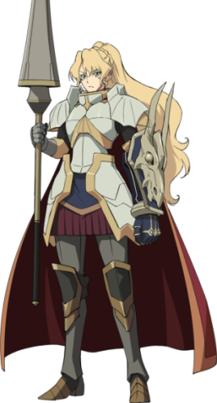Alicetaria juga sering terlihat menunggangi sebuah pegasus atau kuda terbang miliknya. Berikut ini adalah perawakan Alicetaria February dalam Re:Creators.

(Alicetaria February, 2017)

- Mamika Kirameki (煌樹 まみか)
Mamika Kirameki atau yang dikenal dengan Mamika adalah tokoh pendukung dan tokoh kreasi dalam Re:Creators. Mamika berasal dari sebuah acara televisi anime マジカルスレイヤー・まみか atau Majikaru Sureiya Mamika, yang memiliki tema atau persona yang hampir mirip dengan layaknya anime Sailor Moon dan juga anime Puella Magi Madoka Magica .
Mamika sebagai tokoh memiliki personalitas yang ceria, serius, dan baik hati. Mamika berperawakan sebagai seorang gadis berumur 15-17 tahun yang memiliki rambut kuncir dua warna pink dan bermata ungu. Perawakan Mamika dapat dilihat pada gambar berikut ini.
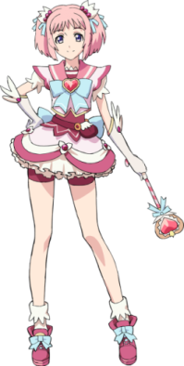
(Mamika Kirameki, 2017)
Mamika adalah salah satu rekan perang Altair di awal hingga pertengahan cerita. Berubah tidak setuju dengan rencana Altair, dan masuk ke dalam pihak Meteora dan lainnya. Mamika mengetahui kepedihan yang dialami oleh Altair dan ingin mencoba untuk menghilangkannya dari diri Altair. Akan tetapi, semua itu berakhir dengan kematiannya pada episode 09.

- Blitz Talker (ブリッツ・トーカー)
Blitz Talker atau Blitz adalah seorang tokoh kreasi yang memiliki perawakan seorang pria paruh baya. Blitz berasal dari dunia kreasi manga dan anime yang berjudul Code Babylon. Blitz selalu digambarkan mengenakan sebuah jubah dan membawa sebuah senjata pistol RSh-12 Anti Materiel. Berikut ini adalah bagaimana perawakan Blitz Talker pada Re:Creators.

(Blitz Talker, 2017)

Blitz bersama dengan Mamika dan Alicetaria beraliansi dengan Altair untuk dapat merubah dunia dimana mereka telah merasakan kesakitan. Kesakitan yang dialami oleh Blitz di dunianya adalah kehilangan putri semata wayangnya dalam sebuah insiden kecelakaan. Blitz yang ingin merubah takdir tersebut, bertemu dengan Altair dan setuju untuk menjadi temannya demi merubah nasib malang anaknya tersebut.
Akan tetapi penciptanya Chika Ohsawa mengembalikan putri Blitz dari kematian pada episode 18. Ini menyebabkan Blitz berubah aliansi dan meninggalkan Altair.
Blitz memiliki sifat tangguh, dan sifat ketidakpedulian terhadap hal lain selain mencapai tujuannya.

- Yuya Mirokuji (弥勒寺優夜)
Yuya Mirokuji adalah sosok tokoh kreasi yang berasal dari sebuah manga yang berjudul 閉鎖区Underground-Dark Night atau Heisaku Underground-Dark Night. Yuya sebagai seorang tokoh memiliki sifat agresif dan sangat kasar. Dia memiliki perawakan seperti pria umur 20-30 tahun, memiliki rambut berwarna ungu dan mengenakan kacamata.
Yuya memiliki kekuatan yang dapat membuat dirinya memanggil sebuah roh perang yang bernama Hangaku. Perawakan Yuya seperti berikut.

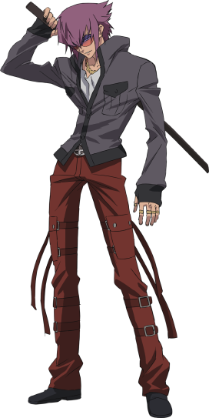

(Yuya Mirokuji, 2017)
Yuya pada saat pertama dirinya masuk ke dunia nyata, sempat bertemu dengan Altair yang membujuknya untuk ikut bersamanya. Akan tetapi, Yuya mengungkapkan ketidak ketertarikannya dengan tujuan Altair. Dia akhirnya bertemu dengan Selesia, Meteora dan Souta pada saat mereka bertarung melawan Mamika pada pertemuan pertama mereka. Setelah itu Yuya bergabung dengan Meteora dalam usaha untuk menghentikan Altair dan aliansinya. Dia juga rival berat dari Blitz Talker.

- Magane Chikujoin (築城院真鍳)
Magane Chikujoin atau Magane, adalah seorang tokoh kreasi yang berasal dari sebuah anime yang berjudul 夜窓鬼録 Yasoukiroku. Magane dalam dunia dimana dirinya berasal digambarkan sebagai kriminal dan musuh dari tokoh utamanya. Ini terlihat dari sifatnya yang cerdik dan sangat manipulatif. Magane memiliki perawakan sebagai seorang gadis SMA yang memiliki kulit pucat, mata tajam, warna rambut ungu kegelapan dan mengenakan pakaian sekola yang bewarna hitam merah.
Berikut ini adalah bagaimana sosok tokoh Magane Chikujoin.


(Magane Chikujoin, 2017)
Pada saat kedatangannya ke dalam dunia nyata, Magane adalah satu-satunya karakter kreasi yang tidak memihak siapapun dalam konflik Altair dan Meteora. Dia juga satu-satunya karakter kreasi yang telah membunuh orang di dunia nyata. Salah satunya adalah penciptanya sendiri dengan cara menggantungnya pada episode 07.

4.1.5 Permasalahan
Dalam mencapai tujuannya seorang tokoh utama protagonis maupun antagonis akan bertemu dengan masalah dan konflik. Sebuah konflik dan permasalahan dapat berasal dari luar seperti lingkungan, hingga tokoh-tokoh lainnya. Sebagai contoh tokoh protagonis utama akan memiliki visi dan misi yang berbeda dengan tokoh utama antagonis, ini menyebabkan percikan argumen yang akhirnya melahirkan sebuah konflik dan permasalahan antar kedua tokoh karakter. Permasalahan dan konflik juga dapat memunculkan konflik batin. Re:Creators sebagai anime yang memiliki genre aksi tentu saja memiliki permasalahan dan konflik yang akan terjadi. Berikut permasalahan-permasalahan yang muncul dalam anime Re:Creators.
- Permasalahan Altair berusaha untuk dihentikan oleh tokoh protagonis utama seperti Sota, Selesia dan Meteora.
- Permasalahan Altair tidak dapat menerima dengan baik perlakuan manusia di dunia nyata kepada penciptanya.
- Permasalahan Altair yang ditinggal mati oleh penciptanya Setsuna.
- Permasalahan dimana Altair dikhianati oleh rekan-rekannya yaitu Mamika, Alicetaria, Blitz, dan juga Shou karena mereka tidak menginginkan Altair untuk berhasil.
- Permasalahan Altair saat dirinya ditolak dengan sistem dunia nyata yang dapat membuat eksistensinya menghilang dari dunia nyata.
- Permasalahan Altair dalam menghadapi kloning dirinya yang bernama Sirius yang memiliki kekuatan yang sama seperti dirinya.
- Permasalahan dimana Altair harus menghadapi seorang kloning Setsuna yang membuatnya masuk ke dalam sebuah konflik batin.
Konflik batin yang terjadi pada tokoh Altair hanya terjadi sekali saja. Berikut ini lah konflik batin yang telah dialami oleh Altair
- Konflik batin yang diakibatkan oleh kehadiran kloning Setsuna. Kloning tersebut adalah kreasi dari Souta yang dibuat untuk membangkitkan sebuah kebingungan di dalam diri Altair. Altair yang akhirnya bertemu dengan Setsuna, mengalami konflik batin yang dimana dia tidak dapat memilih antara mempercayai Setsuna yang ada di depannya itu adalah Setsuna yang sebenarnya, ataukah membunuh Setsuna yang palsu tersebut dan melanjutkan misi dan tujuannya. Tentu saja Altair memilih untuk tidak membunuh Setsuna dan menyelamatkan dia dari skenario bunuh diri yang sama.

4.1.6 Tujuan
Di dalam sebuah cerita atau film yang bersifat non-fiksi ataupun fiksi, tokoh utama protagonis maupun antagonis pasti memiliki tujuan, impian dan hasrat masing-masing yang harus dilakukan dan diselesaikan. Di dalam anime Re:Creators, tokoh antagonis utama Altair sangat mengimpikan tujuan-tujuannya untuk menjadi kenyataan. Tujuan-tujuan dari tokoh tersebut sebagai berikut.
- Keinginan Altair untuk membalas dendamkan kematian penciptanya Setsuna Shimazaki karena perlakuan tak baik yang Ia dapatkan selama di akhir masa hidupnya.
- Menghancurkan dunia nyata dan dunia kreasi serupa sebagai bentuk balas dendamnya.
- Bersatu atau bertemu kembali dengan penciptanya Setsuna lagi dan bersamanya untuk selamanya.

4.2 Proses Aktualisasi Diri Altair
Pada subbab ini akan dijelaskan bagaimana proses aktualisasi diri tokoh antagonis utama Altair berdasarkan cuplikan-cuplikan anime Re:Creators dengan menggunakan teori kebutuhan bertingkat oleh Abraham Maslow.

4.2.1 Kebutuhan Fisiologis

Kebutuhan fisiologis menduduki strata terbawah pada diagram kebutuhan bertingkat manusia karena kebutuhan ini sangatlah penting bagi makhluk hidup guna dapat mempertahankan kondisi fisik.
Perlu ditekankan bahwa tokoh antagonis utama Altair tidak digambarkan atau diceritakan sebagai seorang tokoh karakter manusia biasa, melainkan seorang manusia setengah dewa. maka dari itu kebutuhan fisiologis dari tokoh tersebut tentu saja akan menjadi sangat berbeda jika dibandingkan dengan tokoh-tokoh manusia lainnya. Kebutuhan fisiologis Altair salah satunya didapat melalui dua cara, cara tersebut sebagai berikut.
Cara yang pertama adalah melalui ketenaran dirinya pada media internet atau sebagaimana dirinya diterima oleh masyarakat. Tokoh Altair sangat terkenal di dunia online berkat banyaknya ilustrasi-ilustrasi dan Fan-Fic yang mengambarkan bagaimana dia sebagai seorang tokoh kreasi. Semua hal ini secara langsung memberikan dirinya kekuatan yang tak terbendung berkat banyaknya variasi cerita dan deskripsi tentangnya. Dengan adanya ketenaran inilah Altair dapat memanifestasikan dirinya sendiri ke dalam bentuk fisikal yang nyata. Ini dapat dibuktikan dari dialog Altair berikan pada saat telah mengambil alih tubuh Sirius pada episode 20. Dialog dibawah ini dipersingkat untuk diambil intinya.
アルタイル ：“聞こえるか？ようには確かにここにいる彼等と違い、よるべき物語は何もない。しかし、だからこそ我が愛しき盟友は無窮の物語をようにたまわった。千古不易の自由の天地を与えてくれた。ようの実存させるのはそれらを付加していく無限の創造主たち。”

Altair : “Apakah kalian mendengarkan ku? Aku berbeda dari semua orang-orang yang ada disini. Aku tidak terikat oleh sebuah cerita apapun. Namun, itulah kenapa sahabat terbaikku memberikan cerita yang tidak terbatas. Dia telah memberikan ku keabadian abadi dimana pun. Keberadaan ku dipertahankan oleh para pencipta yang tak terbatas yang menambahkan puisi (cerita) ini.”

(Episode 20, 14:18)
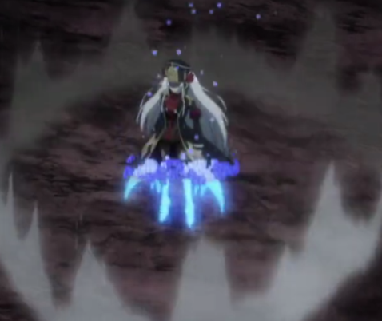
Gambar 55 (Re:Creators, episode 20, menit 13:07, Altair mendemonstrasikan kekuatannya yang dapat membuatnya hidup kembali setelah ditelan oleh Sirius.)

Cara yang kedua adalah melalui kekuatannya sendiri yang dirinya miliki yang bernama Holopsicon. Kekuatan ini memberikan Altair kebebasan dalam memanipulasi antar dunia nyata dan dunia kreasi. Altair juga dapat menggunakan Holopsicon untuk menjaga eksistensinya di dalam dunia nyata. Kekuatan Altair dalam memanipulasi dunia fisik dengan memindahkan tokoh utama Selesia dijelaskan pada dialog di bawah ini.
アルタイル ：”セレジア殿。知りたいかな？君の身に何が起きたのか。”
セレジア ：”もちろん。”
アルタイル ：”君を限界せしめたいのは他ならぬ、このようだ。ようは召喚し、君の顕現を促した。ようこそ享楽の神々の物恐るべき世界へ。”

Altair : “Yang mulia Seleshia. Apakah anda ingin tahu? Apa yang telah terjadi pada diri anda?”
Serejia : “Tentu saja.”
Altair : “Orang yang telah memindahkanmu ke dunia ini tidak lain adalah saya. Saya memanggilmu, dan membawa wujudmu. Selamat datang di dunia menyenangkan dan mengerikan para Dewa.”
(Episode 1, 11:50)

Walau tidak disebut nama spesifik dari kekuatan Holopsicon yang telah digunakan Altair, dengan adanya percakapan di atas dapat diketahui bahwa Altair benar-benar memiliki kekuatan yang dapat memanipulasi fisik tokoh lain maupun dirinya sendiri. Kekuatan ini memberikan Altair cara untuk mempertahankan fisiologisnya tanpa harus mengonsumsi layaknya makanan ataupun minuman untuk tetap hidup.

4.2.2 Kebutuhan Akan Rasa Aman

Tokoh Altair digambarkan sebagai karakter yang sangat kuat untuk dikalahkan diseluruh episode dimana dirinya muncul. Dengan adanya fakta tentang Altair digambarkan sebagai seorang tokoh antagonis yang kuat, seharusnya Altair tidak perlu untuk mencari kebutuhan rasa aman. Akan tetapi, di dalam anime Re:Creators ini Altair beberapa kali muncul, dan menetap di beberapa lokasi yang terlihat seperti gedung yang sudah terbengkalai untuk menghindari konfrontasi dengan tokoh-tokoh utama lainnya.
Lokasi tersebut adalah sebuah gedung tua yang sudah tidak lagi dipakai di suatu tempat di daerah Tokyo. Di tempat ini juga, tokoh-tokoh lainnya yang dipanggil oleh Altair berkumpul. Berikut ini adalah bukti bahwa kebutuhan rasa aman Altair sudah terpenuhi.
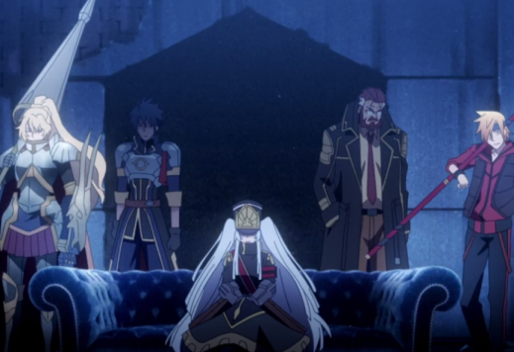
Gambar 56 (Re:Creators, episode 16, menit 22:04, Altair bersama dengan aliansinya di dalam sebuah gedung terbengkalai yang menjadi tempat markas rahasia.)

Bukti-bukti lain akan terpenuhnya kebutuhan rasa aman Altair ini juga dapat dilihat pada gambar 23, 29 dan 32 diatas.
Dengan adanya fakta tersebut dapat pastikan bahwa tokoh Altair mendapatkan kebutuhaan akan rasa amannya dengan cara berteduh di suatu tempat di Tokyo, dan juga mendapatkan kebutuhan rasa amannya dengan berlindung bersama tokoh-tokoh lainnya yang bersamanya.

4.2.3 Kebutuhan Akan Rasa Cinta dan Memiliki

Kebutuhan akan rasa cinta dan memiliki ini, memiliki hubungan dengan pemenuhan kebutuhan bersosial. Berinteraksi dalam sebuah komunitas, kelompok pertemanan, hingga keluarga. Sejak pertama kali muncul, Altair digambarkan melakukan seluruh rencananya secara sendirian.
Namun dengan berjalannya waktu, Altair membujuk tokoh-tokoh seperti Alicetaria, Mamika, Blitz, Shou, dan Charon untuk bergabung bersamanya dalam misi untuk menghancurkan dunia nyata. Ini adalah bukti dimana Altair telah memenuhi kebutuhan memiliki dirinya, dan ini dapat dilihat pada gambar 56 di atas.
Kebutuhan rasa cinta Altair mulai terpenuhi pada episode 20, dimana Altair bertemu dengan sahabat atau penciptanya lagi Setsuna Shimazaki di dalam sebuah dunia kreasi. Altair mengungkapkan betapa dia merindukan Setsuna dan membenci atas apa yang orang-orang telah lakukan kepadanya pada saat dirinya masih hidup.
Walaupun kejadian yang terjadi terhadap Setsuna sangat disayangkan, Setsuna memberitahu Altair bahwa Altair dapat hidup dan menjadi sangat kuat bukan hanya dari Setsuna saja, melainkan rasa cinta yang seluruh orang berikan kepadanya.

セツナ ：“あなたは確かに私の作ったアルタイルだけど、あなたはもう私のだけのアルタイルじゃないのです。皆に愛してもらえたからこそ、あなたは無限の能力を、無敵の力にいれた。”
アルタイル ：“私にも役割があるのなら、それは悪者よ。”
セツナ ：“あなたは悪なのかもしれない。でも、あなたは弱気ものの王様、弱気もの騎士。そうやってあなたをみる人がたくさんいたのです。正義や悪なんかじゃないのです。正しいとか間違ってるとかでもないんです。あなたの意志を、そのあり方を物語として受けてくれた。共感してくれたのです。

Setsuna : “Memang benar kau adalah Altair yang kubuat, namun kau sudah bukanlah milikku saja. Semua orang mencintaimu, karena itulah kau menjadi sangat kuat dan memiliki kekuatan yang tak terbatas.”
Altair : “Kalau ada sebuah peran yang dapat kulakukan, itu pastinya peran seorang yang jahat.”
Setsuna : “Kau mungkin seorang yang jahat, tetapi kau juga seorang raja yang lemah, dan kesatria yang lemah. Dengan itu banyak sekali orang yang melihatmu. Ini bukan tentang keadilan atau kejahatan. Ini juga bukan tentang mana yang benar atau mana yang salah. Seluruh niatmu, mereka menerimanya. Menerima siapa dirimu, sebagai cerita dan bersimpati pada mu.”

(Episode 20, 10:54)
Berdasarkan dialog di atas adalah bukti dimana kebutuhan rasa cinta terpenuhi dengan adanya ilustrasi, lagu, hingga cerita pendek tentangnya yang dibuat oleh banyak orang sebagai pengungkapan rasa cinta kepada Altair.

4.2.4 Kebutuhan Akan Harga Diri
Kebutuhan akan harga diri adalah sebuah kebutuhan yang penting untuk memberikan sebuah penilaian diri ataupun penghargaan dari luar terhadap diri sendiri.
Kebutuhan akan harga diri memiliki dua varian, varian yang pertama adalah penghargaan dari diri sendiri, dan yang varian kedua adalah penghargaan yang di dapat dari orang laing. Penghargaan diri sendiri memiliki kaitan erat dengan kepercayaan diri sendiri seorang tokoh. Berikut ini adalah kebutuhan akan harga diri yang telah didapatkan oleh tokoh Altair dalam Re:Creators.
Penghargaan akan diri sendiri Altair dapat terlihat pada episode 17 menit 13:27. Pada menit adegan tersebut, Selesia menembakkan sebuah gelombang mantra yang kuat bernama Astrius Bacade ke arah Altair. Namun usaha itu tidak membuahkan hasil apa-apa dikarenakan Altair dapat menangkis gelombang mantra Selesia dengan mudah. Setelah itu Altair mengucapkan kata-kata berikut dengan penuh kepercayaan akan kekuatannya.
セレジア ：“最大の強力でもだめか。やっぱり、物理的な攻撃呪文は効かない。”
アルタイル ：“君・・。ようの悲願を食い止めるために君たちはあらゆる手を尽くし、昨をねていたはずだろう。その結果はこれなのか？そうではあるまいよ。まさかそんな、こんなものであるはずがない。
もう一度やってみたまえ、ようとしたら、ようの作法のかもしれない。”
Selesia : “Kekuatan penuh juga tak bisakah. Sudah kuduga, serangan mantra fisikal tidak mempan kepadanya.”
Altair : “Kau.. Untuk dapat menghentikan ku mewujudkan mimpiku, kupikir kalian telah melakukan yang sebisa kalian. Apa cuma itu yang dapat kau lakukan?
Tidak mungkin. Itu tidak mungkin. Tidak mungkin cuma ini yang kau bisa. Lakukan itu sekali lagi, mungkin semua ini kesalahanku.”

(Episode 17, 13:27)

Dari percakapan di atas dapat dipastikan bahwa Altair memiliki kepercayaan diri akan dirinya sendiri dalam melawan musuh-musuhnya. Kepercayaan dirinya tinggi sekali hingga Altair mulai merendahkan betapa lemahnya Selesia dan lain-lainnya. Berdasarkan percakapan di atas juga, penghargaan dari orang lain sudah relatif terpenuhi. Ini dikarenakan bagaimana Selesia menerima fakta bahwa Altair memanglah musuh yang kuat yang tidak dapat dikalahkan dengan cara biasa.
Pemenuhan penghargaan atas diri sendiri dari orang lain juga dapat terlihat pada episode 20 di menit 14:51. Pada adegan ini terlihat sebuah layar besar yang terpampang pada stadium Tokyo dome yang memperlihatkan dukungan dan kekaguman kepada Altair dari para penonton yang melihat pertarungan Elimination Chamber Fest. Berikut adalah gambar yang memperlihatkan kejadian tersebut.
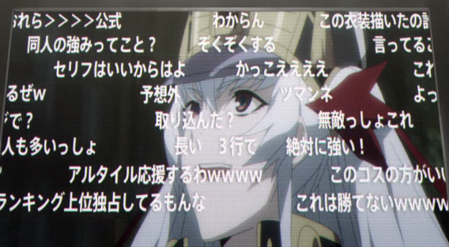
Gambar 57 (Re:Creators, episode 20, menit 14:51, sebuah layar besar yang menayangkan aksi Elimination Chamber Fest dan juga komentar para penonton.)

Dengan terpenuhinya penghargaan atas orang lain seperti bukti di atas, maka keseluruhan kebutuhan akan harga diri Altair sudah terpenuhi.
4.2.5 Kebutuhan Akan Aktualisasi Diri
Pemenuhan akan aktualisasi diri adalah proses terakhir yang harus terpenuhi pada hirarki kebutuhan. Proses untuk memenuhi kebutuhan aktualisasi diri ini memiliki sebuah hambatan yang orang tersebut harus lewati. Hambatan tersebut bisa datang dari dalam diri individual tersebut atau dari luar.
Dalam Re:Creators, Altair dari pertama kali dirinya muncul memang selalu digambarkan sebagai sosok yang kuat dan sebuah ancaman bagi keseimbangan dunia. Walaupun begitu, untuk mencapai tujuannya Altair harus melewati berbagai hambatan yang diberikan oleh Meteora dan tokoh kreasi lainnya. Mulai dari dikhianati oleh aliansinya sendiri hingga bagaimana dirinya hampir terhapus dari dunia nyata oleh kloningnya sendiri. Altair telah mengalami dan melewati hambatan-hambatan tersebut sampai dirinya bertemu dengan pencipatnya Setsuna lagi. Namun kenyataanya, masih ada beberapa hambatan yang harus Altair lewati untuk mencapai titik pemenuhan kebutuhan dirinya.
Hambatan yang muncul pada dalam diri Altair sendiri itu berupa ketakutan akan dirinya ditinggal oleh penciptanya Setsuna lagi. Ini dapat dilihat bagaimana dia terlihat sangat gugup pada saat sebuah urutan kejadian yang tidak terduga tiba-tiba muncul pada latar tempat dirinya berada. Namun, Altair melewati hambatan tersebut dapat karena dia memberanikan diri untuk menyelamatkan Setsuna dari kereta yang ingin menabraknya lagi. Walaupun itu dapat mengakibatkan dia juga terhapus dari dunia. Bukti dari Altair melewati atau menantang rasa takut akan kehilangannya demi menyelamatkan Setsuna dapat dilihat pada gambar 14 di atas. Dan berikut ini adalah dialog yang menunjukkan bahwa Altair tidak ingin kehilangan Setsuna lagi.
アルタイル ：“私はあなたに再び会えた。私はもうあなたの知る私ではないし、あなたを私の知るあなたではないかもしれないけれど、それでも。私たちはもう一度会うことができた。 ”
Altair : “Aku dapat bertemu denganmu lagi. Aku bukanlah orang yang sama yang kau ketahui, dan kau mungkin bukanlah orang yang sama yang ku ketahui. Meski begitu, kita dapat bertemu lagi!”
(Episode 21, 15:07)
Dialog di atas terjadi pada saat Altair melompat dari peron stasiun untuk menyelamatkan Setsuna dari kereta yang ingin membuatnya menghilang dari dunia tersebut lagi.
Hambatan dari luar yang harus dilewati oleh Altair adalah sebuah kereta takdir yang tidak dapat dihindari. Setsuna menjelaskan bahwa kejadian yang akan terjadi ini adalah kejadian penting dalam ceritanya, dan jika Altair tetap mencoba untuk menyelamatkannya, semuanya akan berakhir bagi keduanya. Ini mengimplikasikan bahwa Altair tidak mungkin bisa mengubah cerita yang ada untuk menyelamatkan Setsuna. Berikut ini adalah bukti dari dialog tersebut.
セツナ ：“駄目アルタイル。私は世界一番大事な決まりをねじまげてここにいるの。このままじゃ、すべてが終わってしまう。”
アルタイル ：“そんなことさせない。私はあなたの物語を途切れたあなたの物語を作る。”

Setsuna : “Jangan Altair. Aku berada disini karena aku membalikkan peraturan dunia yang penting. Kalau seperti ini... Semuanya akan berakhir!”
Altair : ”Aku tidak akan membiarkan itu. Aku akan membuatkan mu lagi dunia yang telah memotong mu keluar ini.”
(Episode 21, 15:36)

Namun dengan adanya emosi penerimaan para penonton yang menginginkan Altair untuk menyelamatkan Setsuna. Meteora mengatakan bahwa Altair mendapatkan emosi simpati dari para penonton yang memberikannya sebuah perubahan dalam kekuatannya. Bukti dimana emosi penerimaan para penonton dapat dibuktikan melalui monolog Meteora dibawah ini.
メテオラ ：“承認力。いや、すべての観客のたちの感情がアルタイルの力に直結し、その能力に変動させている。”
Meteora : “Kekuatan penerimaanya. Bukan, seluruh emosi para penonton langsung terhubung dengan Altair, dan membuat perubahan pada kekuatannya.”
(Episode 21, 14:54)

Dengan adanya perubahaan tersebut, Altair dapat melewati hambatan lingkungan yang mencoba untuk memisahkannya dengan Setsuna lagi. Dengan ini Altair telah melewati kedua hambatan yang berasal dari diri sendiri, dan lingkungan.
Altair pada saat ini telah mencapai potensi terbaiknya yaitu menjadi dewa bersama dengan Setsuna dan hidup di dalam dunia yang mereka berdua buat.
アルタイル ：“そしてあなたは、私の作る物語の中で私の物語をつづる。私とあなたで無限の物語を、無限の世界を、そして、万物流転する。”
セツナ ：“あなたと私で神様になろうってそう言ってるんですか。アルタイル。”
アルタイル ：“あなたと私なら平気よ。”

Altair : “Dan kau akan menuliskan ceritaku di cerita yang aku ciptakan. Kau dan aku akan menciptakan sebuah cerita yang tidak terbatas. Di dunia yang tidak terbatas. Dan semuanya akan mengalir.”
Setsuna : “Apa kau bilang bahwa aku dan kau akan menjadi seorang Dewa, Altair?”
Altair : “Jika itu kau dan aku, pasti tidak apa-apa.”
(Episode 21, 17:34)
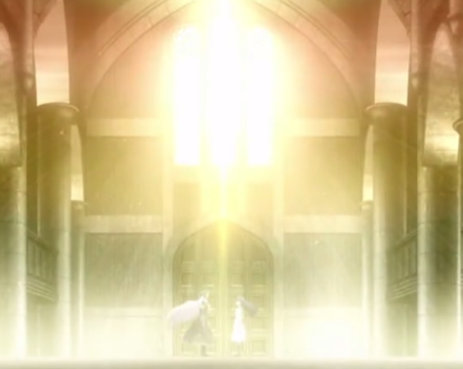
Gambar 58 (Re:Creators, episode 21, menit 20:59, Dewa Altair bersama dengan Dewa Setsuna menciptakan dunia baru untuk mereka berdua tinggali.)

Gambar di atas memperlihatkan bahwa Altair telah memenuhi potensinya sebagai dewa dengan dapat menciptakan dunia baru. Altair yang pada awalnya diselimuti oleh kutukan Setsuna hanya memikirkan tentang melakukan balas dendam, mendapatkan sebuah perubahan hati yang m
embuatnya menjadi seperti seseorang yang benar-benar Setsuna inginkan. Untuk dapat mencapai titik tersebut Altair harus menghadapi banyak rintangan. Mulai dari pengkhianatan sampai penolakan dunia nyata terhadap sosoknya.
Dia berhasil melewati semua hambatan dan keraguan diri berkat tumbuhnya rasa kepercayaan diri akan kekuatannya, dan juga emosi simpati seluruh orang-orang di dunia nyata yang menyaksikan ceritanya. Berkat semua itu dia juga dapat memenuhi potensinya dan menjadi seorang Dewa. Maka dari itu, Altair dapat dipastikan telah memenuhi seluruh hirarki kebutuhan yang ada.

BAB V

SIMPULAN

Hasil dari penjelasan analisa dari anime Re:Creators produksi studio TROYCA ini dapat dipilah ke dalam beberapa bab, sub bab, dan sub sub bab. Di dalam bab keempat analisa, pada bagian pertama telah ditelaah dan dipaparkannya unsur-unsur dari struktur narasi di dalam anime Re:Creators. Berikut ini adalah simpulan dari hasil analisa struktur naratif Re:Creators. Plot dan cerita adalah bagian pertama yang telah dianalisis pada struktur naratif sastra. Re:Creators menceritakan tentang seorang tokoh utama bernama Souta Mizushino yang terjebak di dalam pertarungan antara tokoh-tokoh kreasi anime, manga, dan, novel yang secara tiba-tiba masuk ke dalam dunia nyata, dan mengakibatkan sebuah keretakan antar kedua dunia fiksi dan juga nyata. Altair seorang tokoh kreasi mencoba untuk menggunakan keretakan antar kedua dunia tersebut sebagai jalan untuk mencapai tujuannya yaitu kehancuran dunia. Souta bersama dengan tokoh heroine Meteora dan Selesia berusaha untuk menghentikan Altair dari usaha tersebut.
Tipe alur waktu yang terdapat dalam Re:Creators adalah sebuah alur waktu linier berpola A-B-C-D-E, dalam tiga musim berbeda yaitu musim gugur, musim dingin, dan musim panas, dan hampir seluruh kejadian besar terjadi pada malam hari. Re:Creators memiliki sekilas latar tempat sebuah dunia fiksi bernama Earthmilia sebelum akhirnya berpindah kepada latar tempat di kota Tokyo Jepang hingga akhir cerita. Tokoh yang utama yang dianalisa adalah Altair seorang tokoh antagonis utama dari Re:Creators. Altair memiliki sifat seseorang yang sopan, manipulator, dan pendendam. Sifat-sifat ini adalah sebuah refleksi dari sisi negatif tokoh Setsuna pencipta Altair. Bagian terakhir dari struktur naratif sastra adalah permasalahan. Permasalahan utama yang terjadi di dalam Re:Creators adalah kematian dari Setsuna pencipta dari Altair yang dikarenakan mendapatkan perlakuan yang tidak elok dari orang-orang di dunia nyata. Karena ini lah Altair berusaha untuk membalasdendamkan kematian penciptanya tersebut yang mengakibatkan bertabrakannya dunia fiksi dan nyata. Tujuan dari Altair disini adalah balas dendam dengan menciptakan sebuah keretakan antar kedua dunia yang nantinya dapat menjadi kehancuran total. Akan tetapi tujuan ini berubah disaat pertemuannya dengan Setsuna. Dari misi balas dendam menjadi misi menyelamatkan penciptanya dan hidup bersamanya.
Kemudian tahap berikutnya pada bab analisis adalah pengambaran proses aktualisasi diri tokoh Altair. Kebutuhan fisiologis Altair tidak dapat dipenuhi dengan cara konvensional seperti mengonsumsi makanan dan minuman saja, melainkan dengan cara menggunakan kekuatannya Holopsicon dan juga sistem ketenaran di dalam dunia nyata yang membuat fisiknya menjadi hidup dan dapat diterima di dunia nyata. Berikutnya adalah kebutuhan akan rasa aman yang melingkupi keinginan untuk mendapatkan ketentraman dan keteraturan di dalam area lingkungan yang ditinggali. Altair telah mendapatkan kebutuhan akan rasa amannya melalui cara bersembunyi di sebuah gedung terbengkalai di suatu tempat di Tokyo untuk menghindari konflik langsung dengan Meteora dan lainnya yang berpotensi membuat eksistensinya di dalam dunia nyata terganggu.
Tahap hirarki kebutuhan yang butuh dipenuhi oleh Altair selanjutnya adalah kebutuhan rasa cinta dan memiliki. Tahap ini dapat dipenuhi dengan Altair pada saat dia mengetahui bahwa dirinya tidak sepenuhnya sendirian setelah kematian Setsuna, melainkan selalu mendapatkan dukungan dan cinta dari fan-fannya. Altair yang telah dibutakan dengan kebencian akan fakta kematian penciptanya, tidak mengetahui hal ini hingga Setsuna dengan tubuh kloningnya memberitahu Altair mengenai hal tersebut. Dengan begitu kebutuhan akan rasa cinta pada diri Altair telah benar-benar terpenuhi. Kebutuhan yang selanjutnya adalah kebutuhan akan harga diri. Kebutuhan ini dibagi menjadi dua tipe, yang pertama adalah kepercayaan diri dan yang kedua adalah penghargaan atas orang lain. Altair dapat memenuhi kepercayaan dirinya dengan cara mengultilasikan kekuatannya Holopsicon untuk melawan dan menghancurkan Meteora dan aliansinya. Sedangkan penghargaan atas orang lain Altair dapatkan dari dukungan seluruh fan penonton Elimination Chamber Fest yang berharap Altair dapat mengalahkan Meteora dan lainnya.
Tahap hirarki kebutuhan yang terakhir yang telah Altair penuhi adalah kebutuhan akan aktualisasi diri. Kebutuhan ini dapat terpenuhi dengan cara Altair melewati hambatan-hambatan yang muncul dari dalam diri dan luar diri. Hambatan dari dalam diri Altair berupa sebuah ketakutan akan dirinya kembali ditinggal sendirian oleh penciptanya, dan Altair melewati hambatan ini dengan memberanikan diri untuk menyelamatkan Setsuna dari sebuah kereta takdir. Hambatan yang muncul dari luar diri Altair adalah kereta takdir yang tidak dapat dihindari yang akan membawa ajal kepada Setsuna. Altair dengan dirinya yang telah menguasai rasa ketakutan dan juga kekuatan yang didapat melalui emosi para penonton kejadian tersebut rela mencoba untuk mengorbankan diri untuk menyelamatkan Setsuna dari sebuah hal yang mutlak, dan mencoba untuk melampauinya.
Dapat dikatakan bahwa unsur struktur naratif memiliki relasi yang erat dengan teori aktualisasi diri untuk mendapatkan hasil yang tepat. Relasi tersebut dapat dilihat bahwa unsur penokohan dengan kebutuhan seperti rasa cinta dan memiliki, unsur naratif dengan tempat dengan kebutuhan rasa aman saling membutuhkan agar dapat melengkapi hasil temuan satu sama lainnya. Dengan terpenuhinya seluruh kebutuhan hirarki manusia, kondisi psikologis Altair berubah secara drastis dari seorang yang pendendam menjadi orang yang dapat menerima nasibnya sendiri. Ini dapat terjadi dikarenakan Altair pada saat tahap pemenuhan mempelajari hal-hal baru yang membuatnya menjadi seoarng tokoh yang lebih baik dengan bantuan efek ruangan dan juga pelaku-pelaku yang berinteraksi langsung dengan dirinya.

REFERENSI
Andriani, Arista. 2011. “Aktualisasi Diri Tokoh Utama Amanae Kaoru Dalam Film Taiyou No Uta Karya Norihiro Koizumi.” : 52. http://repository.ub.ac.id/100406/.
Aoki, Ei. 2017. Re:Creators. Japan: Aniplex. https://recreators.tv/.
Endaswara, Suwardi. 2008. Metode Penelitian Psikologi Sastra. Yogyakarta: Media Pressindo.
Hanachor, Dr. Melvins Enwuvesi &, Dr. E. O Aruma. 2017. “Abraham Maslow’s Hierarchy of Needs and Assessment of Needs in Community Development.” 5: 13.
Koeswara, E. 1991. Teori-Teori Kepribadian: Psikoanalisis, Behaviorisme, Humanistik. Bandung: Eresco.
Minderop, Albertine. 2011. Psikologi Sastra : Karya Sastra, Metode, Teori, Dan Contoh Kasus. Jakarta: Yayasan Pustaka Obor Indonesia.
Noor, Redyanto. 2009. Pengantar Kajian Sastra. Semarang: Fasindo.
Nugraha, Arief Litsya. 2018. “Motivasi Yang Mendorong Tindakan Terorisme Tokoh Nine Dalam Anime Zankyou No Terror.” http://eprints.undip.ac.id/60540/1/SKRIPSI_FULL_ARIEF_LISTYA_NUGRAHA.pdf.
Pratista, Himawan. 2008. Memahami Film. Yogyakarta: Homerian Pustaka.
Ratna, Nyoman Kutha. 2015. Teori, Metode, Dan Teknik Penelitian Sastra. Yogyakarta: Pustaka Pelajar.
Sugiyono, Professor Doktor. 2008. Metode Penelitian Kuantitatif Kualitatif Dan R&D. Bandung: Alfabeta.
Suheri, Agus. 2006. Animasi Multimedia Pembelajaran. Jakarta: Elec Media.
Trisanie, Gracia Nanda. 2019. “Proses Aktualisasi Diri Tokoh Hatori Chise Dalam Anime Mahoutsukai No Yome Kajian Psikologi Sastra.” Universitas Negeri Diponegoro. http://eprints.undip.ac.id/80884/1/SKRIPSI_FULL.pdf.

要旨

本卒論の題名は「アオキエイの『レクリエイターズ』における、アルタイルの自己実現プロセス」心理学究である。本論文のテーマは主な敵対者の自己実現の達成である。このアニメを論文の材料として選んだ理由は、他の異世界アニメ特殊と違いがあり、このアニメでは完全別の特殊が持っていて、ユニークな異世界のアニメからである。レクリエータズのアニメは、2017年2月8日に東京MXのテレビチャネルで公開された。
主な敵対者のアルタイルの自己実現とレクリエータズの構造要素を分析するのは、この論文の目的である。論文は文献の研究なので、説明した結果を裏付けるよう、本やＥ－記事や論文などのような参考文献を利用する必要がある。アルタイルの自己実現プロセスを分析するため、Abraham Maslowの欲求段階説で分析する必要がある。Abraham Maslowの欲求段階は、５つに別れている。それは生理的欲求、安全欲求、所属欲求、承認欲求、そして実現欲求のである。または、アニメの構造要素を分析するため、Himawan Pratistaの「Memahami Film」におけるナラティブ構造要素の理論を利用する。その理論の中に6つの構造要素がある。それは、物語やプロット、時間とナラティブの関係、登場人物、問題や紛争、空間とナラティブの関係、そして目的である。
最初の分析した結果は、レクリエータズのアニメの構造要素である。Himawan Pratistaの構造要素理論によると、レクリエータズアニメのプロットは進歩的で、A-B-C-D-Eのパターンを利用した。レクリエータズの事件は、2017年の東京都市で起きった。レクリエータズは3つの異なる季節に行われていた。このアニメのデュレイションは23分09秒である。アルタイルはレクリエータズの中に登場した人物の一人である。アルタイルは、復讐心を燃えたい人と人を操る人の性格を持った女である。このアニメに起きた主な問題は、自分の創造主である島崎セツナが現実世界の人々に悪く扱われたため、アルタイルが復讐したかったことである。アルタイルの最初の目的は、現実世界を滅ぼすためだが、しかし、再びセツナに会えることができたので、アルタイルが自分の創造主を救うために目的が変更した。
次の分析した結果は、アルタイルのキャラクタにおける自己実現プロセスことである。アルタイルの生理的欲求は、アルタイルが力のホロプシコンとファンの感情を受け入れることで彼女が自分の生理的欲求を満たすことができた。アルタイルの自分安全欲求を満たされるため、2つの方法で利用した。一つ目は、メテオラ達に見つからないように、アルタイルが東京のどこかにある廃墟で自分を隠れた。二つ目自分で戦に行かずに仲間たちをメテオラ達に戦わせたことである。次は所属欲求のである。島崎セツナの説明のおかげで、今まですべてを得たアルタイルの力は現実世界の人々からの愛情と承認であること知らせると、彼女が皆に愛されているという事実にやっと理解ができた。アルタイルの承認欲求を満たされた方法は2つである。一つ目は彼女が自分の力に自信を持つこと、そして二つ目はエリミネイション・チャンバー・フェスの観客の承認からのことである。自己実現欲求はアルタイルが自分の不安を抑えて、彼女が神様になる彼女の潜在能力を完全に満たされた。
分析した結果に基づいて、人間を自己実現を得るために、他の人物とのコミュニケーションをする必要があるだという事実が分かるようになった。

BIODATA
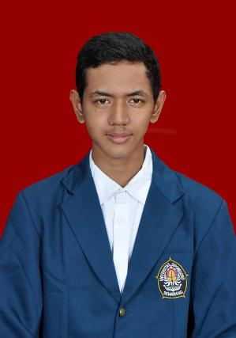

Data Diri
Nama : Muhammad Agrisandy Satyarso
NIM : 13050116120009
Tempat, tanggal lahir : Kudus, 4 Maret 1998

Riwayat Pendidikan
2004-2010 : SDN 006 BATAM, SEKUPANG.
2010-2011 : SMPN 03 BATAM.
2011-2013 : SMPN 07 KUDUS.
2013-2016 : SMAN 01 BAE KUDUS

Kata bahasa Inggris foreshadowing memiliki istilah indikasi tentang apa yang akan terjadi sebuah cerita, atau dalam singkatnya sebuah bayang-banyangan kejadian.
JSDF adalah singkatan dari Japan Self Defense Force yang memiliki arti angkatan militer pertahanan Jepang.
Definisi kata “復讐心を燃えたい人” diambil dari laman: https://www.answers.com/Q/How_do_you_say_vengeful_in_Japanese
Definisi kata 人を操る人diambil dari laman: https://thesaurus.weblio.jp/content/%E4%BA%BA%E3%82%92%E6%93%8D%E3%82%8B
Definisi dari kata 親切なひとdiatas diambil dari laman: https://thesaurus.weblio.jp/content/%E8%A6%AA%E5%88%87%E3%81%AA%E4%BA%BA
Definisi kata “大食い人” diambil dari laman: https://biz.trans-suite.jp/49035.
Definisi kata “賢いひと” dari laman: https://domani.shogakukan.co.jp/289456
Definisi dari kata “衝動的な人” diambil dari laman: www.dictionary.goo.ne.jp/word/衝動的/
Definisi kata勇敢な人 diambil dari laman: https://happymail.co.jp/happylife/characteristic/valiantly/
Fan-Fic adalah sebuah singkatan dari kata “Fan Fiction” yang berarti karangan fiksi oleh fan.

